

LAPORAN AKSI PERUBAHAN

“OPEN HARAPAN”
OPTIMALISASI PENYAMPAIAN BAHAN RAPAT PANITIA KHUSUS MELALUI APLIKASI SIMFONI

Disusun oleh:

Nama | : | Kokom Komala,S.Sos
NIP | : | 197305291999032004
Instansi | : | SEKRETARIAT JENDERAL DPR RI

PELATIHAN KEPEMIMPINAN PENGAWAS SEKRETARIAT JENDERAL
DEWAN PERWAKILAN RAKYAT REPUBLIK INDONESIA 2022

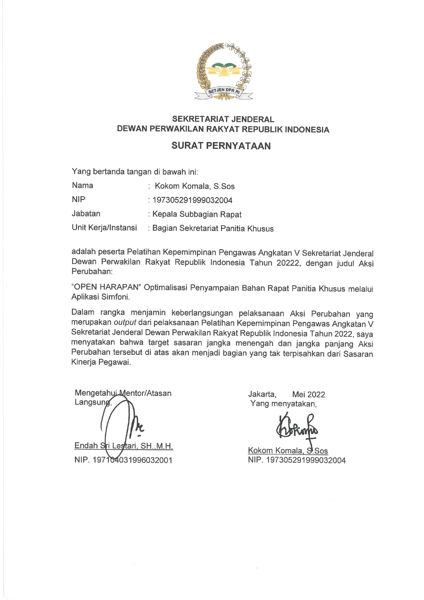
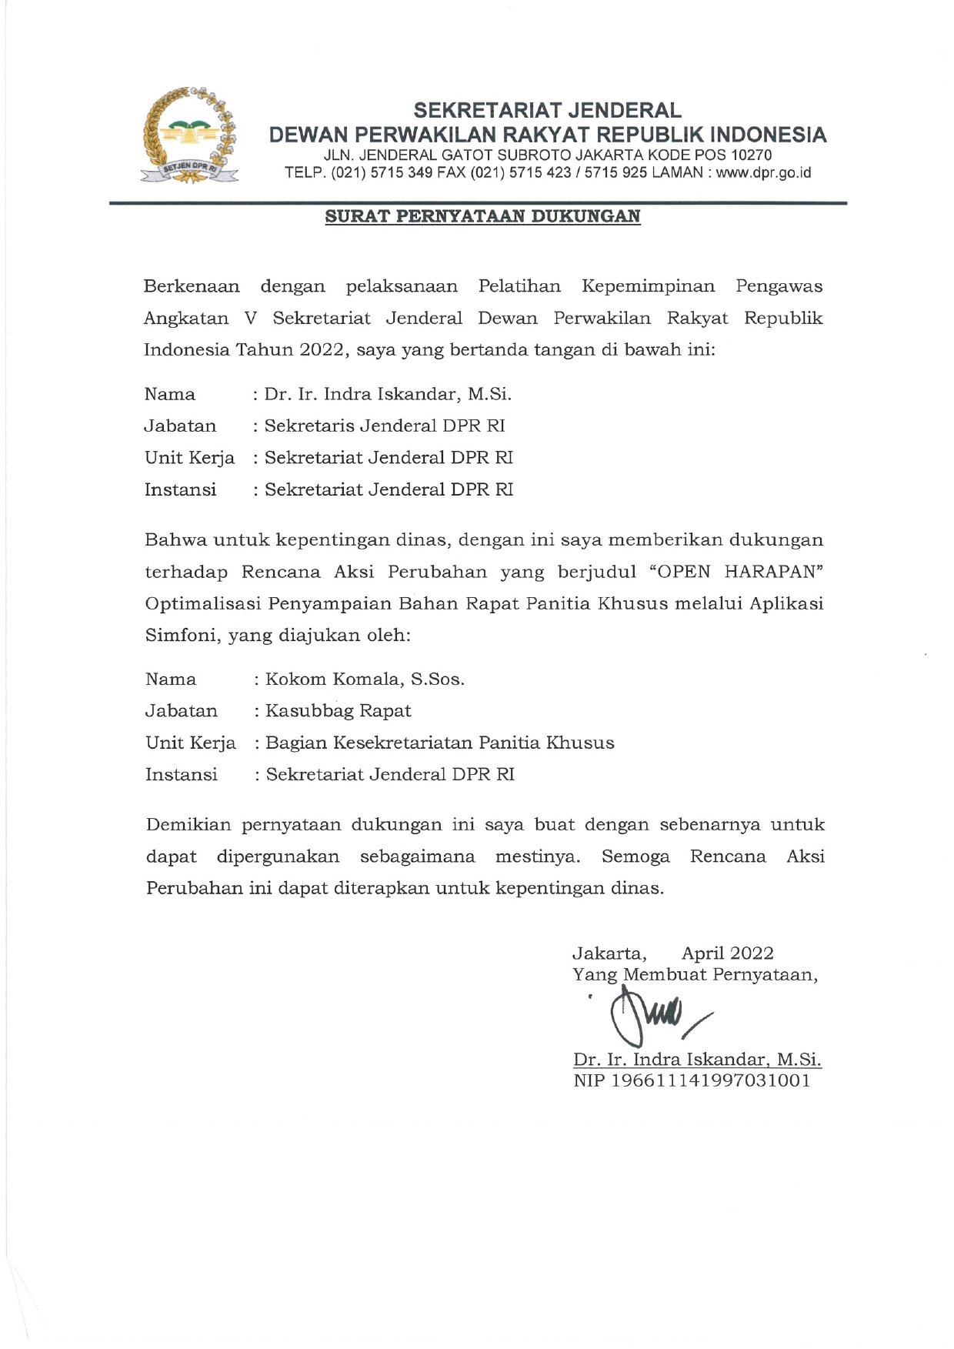

KATA PENGANTAR

Dengan memanjatkan puji dan syukur kehadirat Allah SWT, karena atas berkat rahmat dan karunia-Nya, Penulis dapat menyelesaikan Laporan Aksi Perubahan dengan judul “OPEN HARAPAN” Optimalisasi Penyampaian Bahan Rapat Panitia Khusus melalui Aplikasi Simfoni” dengan baik dan tepat waktu. Laporan ini disusun sebagai bentuk akuntabilitas Penulis dalam melakukan implementasi aksi perubahan. Laporan juga digunakan sebagai syarat administratif Penulis sebagai peserta Pendidikan Pelatihan Pengawas Sektretariat Jenderal DPR RI Tahun 2022.
Open Harapan merupakan tautan link penyampaian bahan-bahan rapat kepada Anggota Panitia Khusus DPR RI yang terdiri dari Laporan Singkat, Risalah Rapat, dan bahan-bahan paparan baik dari mitra kerja narasumber. Melalui konten ini diharapkan dapat tercipta satu bentuk penyediaan informasi bahan-bahan rapat yang mudah diakses, efektif, dan efisien sebagai salah satu bentuk pelayanan Kepada Pimpinan dan Anggota Panitia Khusus, Sekretariat Jenderal DPR RI, Mitra Kerja, serta masyarakat luas.
Penulis menyadari bahwa Aksi Perubahan ini dapat diselesaikan berkat dukungan dan bantuan dari berbagai pihak. Oleh karena itu, Penulis mengucapkan terima kasih kepada semua pihak, baik yang secara langsung maupun tidak langsung memberikan kontribusi dalam penyelesaian Aksi Perubahan ini. Secara khusus pada kesempatan ini, Penulis menyampaikan ucapan terima kasih kepada:
- Ibu Endah Sri Lestari, SH, MH, Kepala Bagian Sekretariat Panitia Khusus selaku mentor,atasan langsung yang telah memberikan dukungan, bimbingan, dan arahan kepada Penulis.
- Ibu Yuni Sudarwati, S.I.P., M.Si. selaku coach yang telah memberikan bimbingan, arahan dan dukungan sehingga laporan aksi perubahan ini dapat diselesaikan dengan baik.
- Rekan-rekan peserta Program Pelatiah Kepemimpinan Pengawas Angkatan V Sekretariat Jenderal DPR RI Tahun 2022.
- Rekan-rekan di Bagian Sekretariat Panitia Khusus Setjen DPR RI yang telah banyak membantu, memberikan dukungan, masukan, dan mampu berkoordinasi dan bekerja sama dengan baik.
- Yan Setiawan, S.Kom, Pranata Komputer Ahli Madya.
- Semua pihak yang tidak dapat disebutkan satu persatu yang telah membantu penulis dalam menyelesaikan aksi perubahan.
- Para Widyaiswara, pengajar, dan fasilitator Diklat yang telah memfasilitasi dan memberikan inspirasi dalam penyelesaian aksi perubahan ini.
Dalam rangka memberikan kinerja terbaik dari Subbagian Bagian Rapat, Penulis mengharapkan kritik dan saran yang bersifat membangun dari pembaca agar Laporan Aksi Perubahan ini dapat ditingkatkan dan disempurnakan menjadi lebih baik lagi. Penulis juga meminta maaf yang sebesar-besarnya apabila ada kesalahan maupun kekurangan di dalam penulisan Laporan Aksi Perubahan ini.
Dengan adanya aksi perubahan ini, Penulis mengharapkan dukungan agar aksi perubahan ini dapat terimplementasi pada jangka pendek dan terus berkelanjutan pada jangka panjang. Semoga aksi perubahan ini tidak hanya bermanfaat untuk Bagian Sekretariat Panitia Khsusus, tetapi juga untuk organisasi Sekretariat Jenderal DPR RI.

Jakarta, 31 Mei 2022 Penulis,



Kokom Komala, S.Sos

DAFTAR ISI
KATA PENGANTAR i
DAFTAR ISI iv
DAFTAR TABEL vi
DAFTAR GAMBAR vii
DAFTAR LAMPIRAN viii
BAB I DESKRIPSI PROSES KEPEMIMPINAN 1
  - Membangun Integritas 1
  - Pengelolaan Budaya Pelayanan (Pemanfaatan IT) 4
  - Pengelolaan Tim 6
BAB II DESKRIPSI HASIL KEPEMIMPINAN 11
- Capaian dalam Perbaikan Sistem Pelayanan 11
  - Membentuk Tim Efektif 12
  - Koordinasi Tim Efektif 14
  - Pembagian Peran Tim Efektif 15
  - Menggalang Dukungan Stakeholder 19
  - Pembuatan cloud oleh Tata Kelola Informasi Teknologi 20
  - Pengumpulan Bahan-bahan rapat 20
  - Bimbingan Teknik OPEN HARAPAN…………………………………………….22
  - Uji Coba “ OPEN HARAPAN” 25
- Manfaat Aksi Perubahan 29
BAB III KEBERLANJUTAN AKSI PERUBAHAN 31
BAB IV PENUTUP 32
- Kesimpulan 32
- Rekomendasi 32
LAMPIRAN 52

DAFTAR TABEL

Tabel 1 Pembagian tugas Tim Efektif 6
Tabel 2 Tahapan Kegiatan Jangka Pendek 11

DAFTAR GAMBAR
Gambar 1. 1 Piagam Pakta Integritas 3
Gambar 1. 2 Banner Standar Pelayanan Penyelenggaraan Rapat 5
Gambar 1. 3 Rapat Pembentukan Tim Efektif 8
Gambar 1. 4 Peta Kuadran Stakeholder sebelum Implementasi Aksi Perubahan 9
Gambar 1. 5 Peta Kuadran Stakeholder sesudah Implementasi Aksi Perubahan 7
Gambar 2. 1 Konsultasi dengan Mentor………………………………………………………….12
Gambar 2. 2 Nota Dinas Permintaan Pembuatan Cloud 13
Gambar 2. 3 Menyusun Undangan Rapat Tim Efektif 14
Gambar 2. 4 Undangan Rapat Tim Efektif 14
Gambar 2. 5 Laporan Singkat Rapat Pembentukan Tim Efektif 17
Gambar 2. 6 Surat Tugas Tim Efektif 17
Gambar 2. 7 Surat Tugas PIC Aksi Perubahan 18
Gambar 2. 8 Surat Dukungan Aksi Perubahan Anggota Pansus 19
Gambar 2. 9 Surat Dukungan Plt. Deputi Persidangan 19
Gambar 2. 10 Pembuatan Cloud oleh Bidang Tata Kelola Informasi dan Teknologi 20
Gambar 2. 11 Scan Bahan Rapat Pansus RUU tentang Landas Kontinen 21
Gambar 2. 12 Upload bahan digital ke cloud 21
Gambar 2.13. Bimbingan Teknik “OPEN HARAPAN”…………………………………………..22
Tutorial “OPEN HARAPAN” ……………………………………………………………………….22
Gambar 2. 14 Penyampaian bahan rapat sebelum aksi perubahan 28
Gambar 2. 15 Penyampaian bahan rapat setelah aksi perubahan 29
Gambar 2. 16 Video Testimoni manfaat OPEN HARAPAN 29

BAB I
DESKRIPSI PROSES KEPEMIMPINAN

Membangun Integritas
Integritas dapat didefinisikan sebagai kesesuaian antara hati, ucapan, dan tindakan. Dengan memiliki integritas yang kokoh maka diharapkan akan memiliki kemampuan untuk senantiasi memegang teguh prinsip-prinsip moral dan menolak untuk mengubahnya walaupun kondisi dan situasi yang dihadapi sangat sulit, serta banyak tantangan yang berupaya untuk melemahkan prinsip-prinsip moral dan etika yang dipegang teguh. Nilai-nilai integritas sangat penting untuk diterapkan dalam suatu organisasi, agar semua orang yang ada di dalamnya bisa saling percaya dan pada akhirnya bisa lebih cepat untuk mencapai tujuan bersama. Jika nilai-nilai integritas tidak dijalankan, maka kerja sama tim yang dilakukan akan menjadi lebih sulit akibat tidak terbangunnya kepercayaan yang komprehensif diantara anggota tim. Pada setiap tahapan kegiatan, seorang pemimpin dituntut untuk menciptakan langkah-langkah strategis dalam melaksanakan kegiatan-kegiatan pokok dengan harapan apa yang akan dikerjakan bersam tim dapat membawa perubahan ke arah yang lebih baik dengan menerapkan prinsip-prinsip kepemimpinan.
Pengertian integritas menurut Kamus Besar Bahasa Indonesia adalah mutu, sifat, dan keadaan yang menggambarkan kesatuan yang utuh, sehingga memiliki potensi dan kemampuan memancarkan kewibawaan dan kejujuran. Integritas dibutuhkan oleh siapa saja, tidak hanya dibutuhkan oleh seorang pemimpin namun juga oleh semua komponen yang dipimpin. Integritas sebagai pemimpin dapat membawa yang dipimpin menjadi lebih baik dan akan memberikan pelayanan kepada siapa saja yang dipimpinnya, bukan sebaliknya. Sedangkan pengikut atau yang dipimpin akan melayani pemimpinnya dengan baik selama pemimpin tersebut menjunjung tinggi nilai-nilai integritas.
Berikut ini adalah nilai integritas dalam kepemimpinanya menurut Abraham Samad (saat menjadi Pembicara di dalam Public Seminar yang diselenggarakan oleh Pemimpin ID dan Forum Indonesia Muda, di Cibubur ) yaitu:
- Kejujuran
Orang yang jujur akan melakukan pekerjaan dengan benar dan tidak memanipulasi dalam memimpin dirinya sendiri. Ketika orang memiliki integritas dan kejujuran yang dipegang teguh, dia akan tetap konsisten pada jalan kebaikan dan berusaha mendahulukan apa yang menjadi tujuan bersama.
- Keadilan
Sosok seorang pemimpin yang memiliki integritas akan berusaha untuk bersikap adil dan tidak diskriminatif terhadap orang-orang yang dipimpinnya.
      - Kepedulian
Seorang pemimpin harus memiliki sensitifitas kemanusian, rasa empati, membangun akhlak dan karakter yang kuat sehingga membuat seorang pemimpin peduli terhadap orang lain.
      - Disiplin
Integritas tampak ketika mereka bisa taat pada aturan yang sudah disepakati bersama. Seorang pemimpin harus bisa menjadi role model untuk orang yang dipimpinnya.
      - Tanggung jawab
Sosok pemimpin yang memiliki integritas akan bertanggung jawab terhadap setiap tugas yang dipercayakan kepadanya.
      - Kemandirian
Integritas juga menyangkut sejauh mana seseorang berani untuk mengambil keputusan tanpa intervensi dari pihak manapun dan tanpa diarahkan.
Integritas dibutuhkan oleh siapa saja, tidak hanya dibutuhkan oleh seorang pemimpin namun juga oleh semua komponen yang dipimpin. Integritas berhubungan erat dengan dedikasi dan upaya untuk mencapai tujuan. Integritas dharapkan dapat menjaga seseorang agar tidak keluar dari “jalur” dalam upaya memperoleh sesuatu atau dalam mencapai tujuan. Maka sesorang yang berintegritas tidak akan mudah terjebak penyalahgunaan wewenang, melanggar hukum/aturan, menghalalkan segala cara, dan melakukan tindakan-tindakan yang tidak terpuji lainnya. Dengan membentuk nilai-nilai integritas yang baik, maka tujuan organisasi dapat tercapai.
Secara filosofi, Aksi perubahan ini merupakan salah satu perwujudan nilai integritas yang ingin diterapkan oleh penulis. Melalui aksi perubahan ini dokumen pembahasan Rancangan Undang-Undang baik Usul DPR RI maupun Usul Pemerintah di Sekretariat Panitia Khusus terintegrasi dalam suatu wadah yaitu cloud karena selama ini data-data masih terpisah di komputer masing-masing staf sehingga membutuhkan waktu yang lama untuk mencari suatu data.

Dalam memimpin Aksi Perubahan “OPEN HARAPAN” penyampaian bahan-bahan Rapat Panitia Khusus melalui Aplikasi Simfoni, Act Leader menerapkan nilai-nilai integritas. Sebagai pemimpin aksi perubahan, Act Leader menempatkan diri sebagai teladan untuk lingkungan sekitar. Selain menerapkan untuk diri sendiri, Act Leader juga berupaya untuk menularkan nilai integritas kepada lingkungan kerjanya, khususnya untuk staf yang berada di bawah pembinaan langsung Act Leader. Nilai-nilai integritas juga merupakan nilai-nilai yang ditanamkan di lingkungan Biro Persidangan II khususnya Bagian Sekretariat Panitia Khusus turut menyepakati, menandatangani, dan mendukung nilai integrasi yang diuraikan dalam Pakta Integritas.
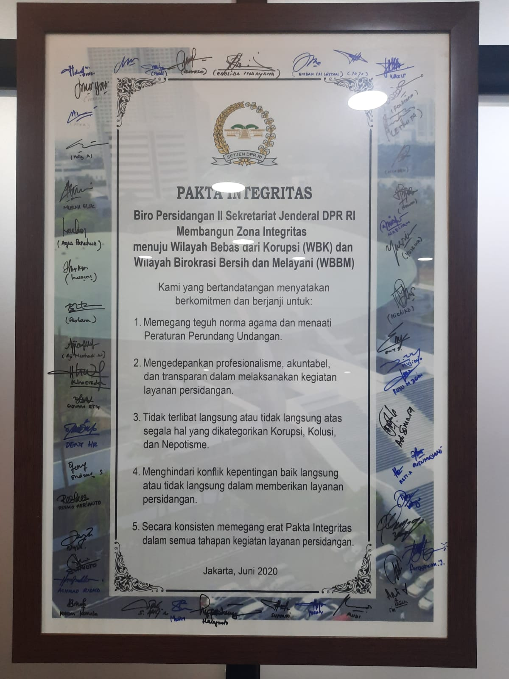
Gambar 1.1 Piagam Pakta Integritas

Dalam mengimplementasikan Aksi Perubahan ini, penulis menerapkan kepemimpinan transformasional yang beorientasi kepada proses. Kepemimpinan pada dasarnya adalah peristiwa yang tergantung pada interaksi antara pemimpin dan pengikut. Penulis melibatkan dan meminta pendapat kepada Tim Efektif dalam tahapan implementasi jangka pendek, membangun komunikasi baik secara formal maupun personal kepada Tim Efektif untuk menciptakan Tim yang solid.
Berkaitan dengan nilai-nilai integritas dan akuntabilitas organisasi, sebelum memulai Aksi Perubahan, Penulis melaporkan sekaligus menginformasikan mengenai Rencana Aksi Perubahan kepada atasan langsung yaitu Kepala Bagian Sekretariat Panita Khusus Sekretariat Jenderal DPR RI selaku mentor. Dalam hal ini, Penulis menyampaikan maksud dan tujuan Aksi Perubahan “OPEN HARAPAN “Penyampaian Bahan Rapat Panitia Khusus melalui Aplikasi Simfoni, melakukan diskusi dan konsultasi, permohonan dukungan, serta meminta izin untuk melakukan berbagai tahapan Aksi Perubahan yang akan dilakukan selama off campus, dimana Penulis sebagai seorang Act leader akan menjalankan implementasi Aksi Perubahan dengan tidak meninggalkan tugas pokok dan fungsi sehari-hari di unit kerja. Penulis berusaha untuk melaksanakan kedua hal tersebut secara beriringan dengan penuh semangat, komitmen, profesional, dan bertanggung jawab.
Atas dasar upaya yang telah dilakukan tersebut, mentor menyetujui Aksi Perubahan yang diajukan Penulis dan membekali dengan arahan, masukan, dan rekomendasi untuk meningkatkan integritas kepemimpinan sebagai Act leader. Mentor meminta Penulis agar dalam melaksanakan Aksi Perubahan dapat menjalankan tugas dan fungsinya sebagai Kasubag Rapat Sekretariat Panitia Khusus dengan penuh tanggung jawab, berkoordinasi, mengikuti arahan, serta tidak bertentangan dengan etika dan ketentuan peraturan perundang-undangan yang berlaku.

- Pengelolaan Budaya Pelayanan (Pemanfaatan IT)
Budaya pelayanan merupakan pola pikir pelayanan dalam organisasi yang berfokus pada produk dan pelayanan. Demi memperbaiki budaya pelayan yang baik membutuhkan waktu, maka itu perlu adanya pembenahan-pembenahan yang dimulai dari sikap dan tingkah laku pemimpinnya kemudian diikuti oleh bawahannya sehingga akan menentukan suatu cara tersendiri apa yang dijalankan dalam suatu organisasi. Peningkatan budaya pelayan yang lebih baik tentunya sangat diperlukan dalam suatu organisasi.
Dalam upaya meningkatkan pelayanan kepada Anggota DPR RI di bidang legislasi khususnya dalam memberikan dukungan persidangan, Sekretariat Panitia Khusus melakukan inovasi dalam penyelenggaraan pelayanan persidangan yaitu penyampaian bahan-bahan rapat dengan pemanfaatan informasi teknologi. Selama ini, penyampaian bahan-bahan rapat kepada Anggota DPR RI masih diberikan secara konvensional yaitu berupa dokumen. Inovasi yang dilakukan untuk meningkatkan layanan persidangan kepada Anggota DPR RI adalah penyampaian bahan-bahan rapat secara digital.
Berdasarkan permasalahan tersebut, Penulis melakukan inovasi dalam peningkatan pelayanan persidangan dengan melakukan aksi perubahan melalui “OPEN HARAPAN” Penyampaian Bahan-Bahan Rapat Panitia Khusus melalui Aplikasi Simfoni. Dengan aksi perubahan ini diharapkan Anggota DPR RI dapat memperoleh data-data yang diperlukan dengan cepat dan efektif serta paperless, sehingga dapat meningkatkan indeks kepuasan Anggota DPR RI atas layanan persidangan di Panitia Khusus.
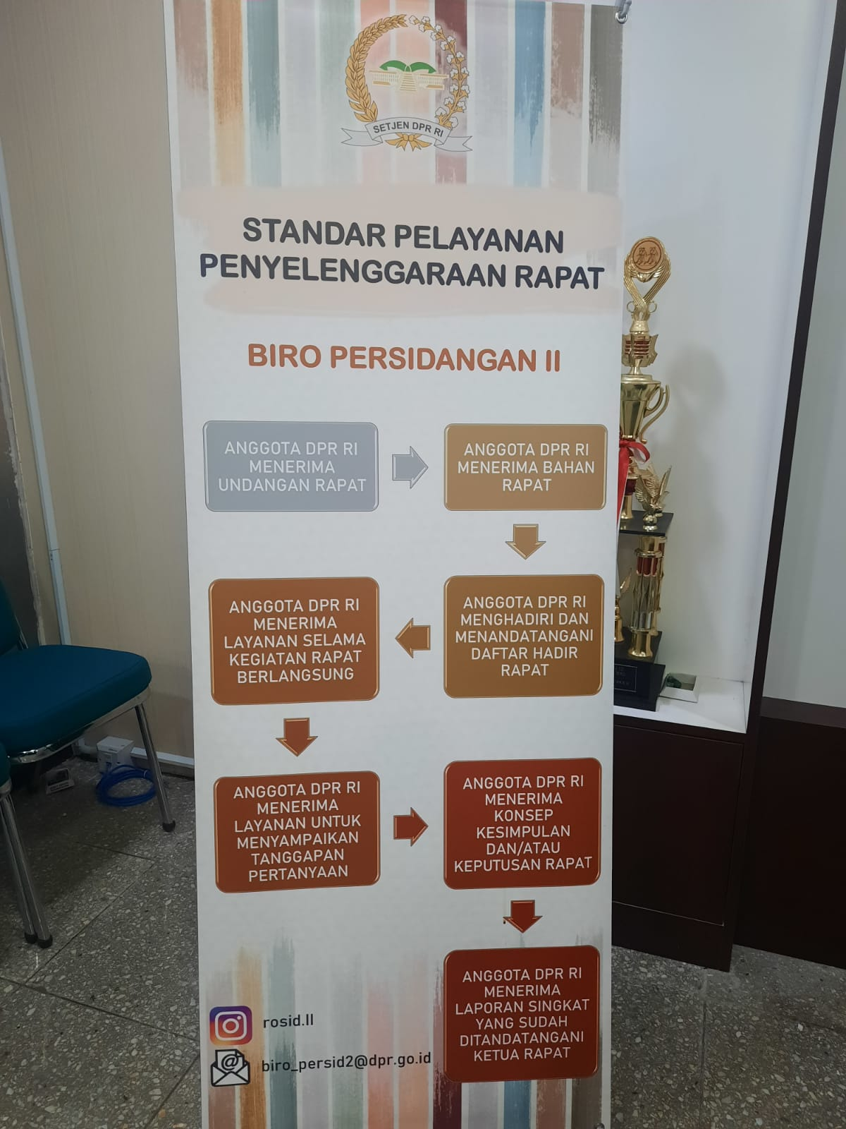

Gambar 1.2 Banner Standar Pelayanan Penyelenggaraan Rapat

Pengelolaan Tim
Salah satu sumber kekuatan utama dari aksi perubahan ini ada pada unsur Sumber Daya Manusia. Mulai dari Tahapan perencanaan sampai dengan penerapan dan pengembangan. Sumber Daya Manusia yang berkompeten sangat diperlukan dalam pembentukan Tim Efektif. Untuk mendukung aksi perubahan ini Act Leader membentuk Tim Efektif agar aksi perubahan ini dapat terlaksana dengan baik.
Tim Efektif dibentuk dengan tujuan untuk memberikan dukungan dalam proses pembangunan “OPEN HARAPAN” penyampaian bahan-bahan rapat melalui Aplikasi Simfoni agar dapat diimplementasikan dengan optimal dan tepat waktu sesuai dengan tujuan jangka pendek. Keterampilan untuk bisa bekerja sama di dalam suatu tim salah satu soft skill yang harus dimiliki oleh Act Leader adalah berusaha menempatkan komposisi Tim Efektif sesuai dengan tugas, peran, dan keahliannya masing-masing.
Keterampilan untuk bisa bekerja sama di dalam sebuah tim adalah salah satu soft skill yang harus dimiliki oleh setiap komponen organisasi. Hal ini sangat penting, mengingat untuk mencapai tujuan utama organisasi diperlukan kerja sama yang kompak antar-individu. Dengan pengelolaan Tim Efektif yang baik, maka dapat mempercepat tercapainya tujuan, menambah kreativitas dalam penyelesaian masalah, dan meningkatnya kualitas penyelesaian masalah.
Berangkat dari permasalahan yang dialami oleh Subbag Bagian Rapat Sekretariat Panitia Khusus, Act Leader menggunakan prinsip POAC dalam melaksanakan aksi perubahan, yang terdiri dari Planning, Organizing, Actuating, dan Controlling. Prinsip ini digunakan dengan mendasarkan pada analisis atas individu, tim, organisasi, dan faktor eksternal.
Dalam mengelola Tim Efektif, Act leader melakukannya dalam tahapan sebagai berikut:
  - Planning (Pembentukan tim)
Tim Efektif ditetapkan dengan Surat Tugas dari Plt. Kepala Biro Persidangan II pada tanggal 8 April 2022. Tim Efektif terdiri dari 9 (sembilan) orang, yang terdiri dari pihak-pihak yang memiliki keterkaitan dan kepentingan atas adanya aksi perubahan ”OPEN HARAPAN. Tim Efektif disusun dengan beranggotakan dari Bagian Sekretariat Panitia Khusus sebagai locus aksi perubahan dan Bidang Tata Kelola Teknologi Informasi sebagai unit yang membangun aplikasi.
  - Organizing (Pembagian tugas Tim)
Tim Efektif dibentuk berdasarkan kebutuhan dan keterkaitan dalam menjalankan aksi perubahan. Tim dibagi menjadi 3 (tiga) kelompok kerja, yaitu teknis, teknologi informasi (IT), dan administrasi, dengan rincian sebagai berikut:
Tabel 1. Pembagian Tugas Tim Efektif

Kelompok Kerja Nama Anggota Jabatan
Teknis | 1. Yusrina, S.IP | Analis data dan informasi
 | 2. Alberta Denovita, A.Md | Pengelola Persidangan
Teknologi Informasi | 1. Yan Setyawan, S.Kom | Pranata Komputer Ahli Muda
Administrasi | - Parid, SE  - Murniwati Ermilya  - Barbara Triharyani | Kasubbag Analis Tata Usaha Pengelola Data

  - Actuating (Pelaksanaan)
Komunikasi dan koordinasi senantiasa ditekankan oleh Act leader kepada Tim Efektif dalam pelaksanaan tugas. Act leader juga terus memastikan tersedianya dukungan (facilitation of work) untuk semua anggota tim agar melakukan tugas dengan sebaik-baiknya. Saling kepercayaan antar-anggota tim juga dilakukan dengan memfasilitasi komunikasi yang baik sesama anggota tim (facilitation of contact).
  - Controlling (Pengawasan)
Untuk memastikan tugas dapat dilaksanakan dengan baik, Act leader turut berperan aktif dalam kegiatan yang dilakukan. Dalam hal terdapat permasalahan atau hambatan, anggota tim dapat langsung menyampaikan kepada Act leader untuk dibahas bersama. Evaluasi secara berkala dilakukan untuk mengetahui perkembangan capaian tim.

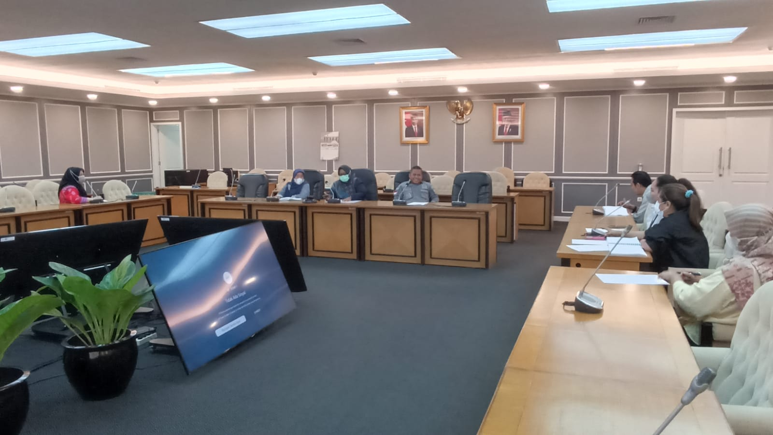
Gambar 1.3. Rapat Pembentukan Tim Efektif

Act leader tidak hanya membangun hubungan professional, tetapi juga intrapersonal kepada anggota Tim. Hal ini dilakukan untuk mengetahui potensi dan minat yang dimiliki oleh anggota tim. Contoh salah satu anggota Tim Teknis yaitu Alberta Denovita, A.Md. pengelola persidangan, memiliki dasar keilmuan IT, act leader melibatkan Alberta Denovita, A.Md untuk berdiskusi terkait sistem yang dibangun.
Untuk menjamin keberlangsungan aksi perubahan ini, Act leader menanamkan sense of belonging sehingga terdapat keinginan untuk bersama mengembangkan dan mengoptimalkan aksi perubahan ini.

- Pergeseran Posisi Stakeholder
Pelaksanaan aksi perubahan dapat berjalan dengan baik karena mendapat dukungan dari para stakeholder. Stakeholder dalam pelaksanaan aksi perubahan ini dibagi menjadi 2 (dua) kelompok yaitu stakeholder internal dan eksternal. Stakeholder internal maupun eksternal Stakeholder internal maupun eksternal memiliki peran yang sangat penting dalam aksi perubahan. Peran yang dilakukan oleh stakeholder didasarkan atas pengaruh dan kepentingan dari setiap stakeholder itu sendiri. Jika dilihat dari pengaruh dan kepentingan setiap stakeholder maka stakeholder dapat dikelompokkan menjadi 4 (empat) kuadran yaitu Promoters, Defenders, Laten dan Apahtetic.
Keberhasilan Tim Efektif bersama act leader dalam mewujudkan aksi perubahan telah berhasil memindahkan stakeholders pada kuadran latents (Pimpinan dan Anggota Panitia Khusus, Kepala Bidang Tata Kelola Informasi Teknologi dan Pranata Komputer) menjadi kuadran promoters.
Keberhasilan memindahkan stakeholder ini adalah berkat strategi komunikasi efektif dengan para stakeholder, dukungan data dan informasi yang lengkap dan kecepatan untuk untuk mendapatkan data yang diinginkan. Untuk lebih jelas dapat dilihat pada bagan perubahan stakeholder berikut ini :

Posisi stakeholder sebelum implementasi aksi perubahan





WINDOW STAKEHOLDER
- Sekretaris Jenderal
- Deputi Bidang Persidangan
- Kepala Biro Persidangan II
- Kepala Bagian Sekretariat Panitia Khusus
- Kasubbag Tata Usaha Set.Panitia Khusus
- Staf Sekretariat Panitia Khusus
LATENS
PROMOTERS
APHATETIC
DEFENDER
- Badan Keahlian DPR RI
- Tim Asistensi DPR RI

Gambar 1. 4 Peta Kuadran Stakeholders sebelum implementasi aksi perubahan
Pengaruh/Power
- Tenaga Ahli Anggota DPR RI
- Staf Administrasi Anggota DPR RI
- Mitra Kerja Panitia Khusus
- Pimpinan dan Anggota DPR RI
- Kabid.Tata Kelola Teknologi Informasi
- Pranata Komputer

Posisi stakeholder setelah implementasi aksi perubahan

WINDOW STAKEHOLDER
Pengaruh/Power
- Tenaga Ahli Anggota DPR RI
- Staf Administrasi Anggota DPR RI
- Mitra Kerja Panitia Khusus

- Pimpinan dan Anggota DPR RI
- Kabid Tata Kelola Teknologi Informasi
- Pranata Kompute
- Sekretaris Jenderal
- Deputi Bidang Persidangan
- Kepala Biro Persidangan II
- Kepala Bagian Sekretariat Panitia Khusus
- Kasubbag Tata Usaha Set.Panitia Khusus
- Staf Sekretariat Panitia Khusus
LATENS
PROMOTERS
APHATETIC
DEFENDER
- Badan Keahlian DPR RI
- Tim Asistensi DPR RI

Gambar 1. 5 Peta Kuadran Stakeholders setelah implementasi aksi perubahan

BAB II
DESKRIPSI HASIL KEPEMIMPINAN

Capaian dalam Perbaikan Sistem Pelayanan
Aksi Perubahan “Optimalisasi Penyampaian Bahan-Bahan Rapat Panitia Khusus melalui Aplikasi Simfoni ” adalah inovasi untuk memberikan pelayanan persidangan yang prima kepada Anggota DPR RI hal ini sejalan dengan visi DPR RI menjadi Sekretariat Jenderal yang profesional dan modern dalam mendukung visi Dewan Perwakilan Rakyat Republik Indonesia. Implementasi aksi perubahan dilaksanakan dengan berpedoman pada rencana yang telah disusun dan terbagi menjadi 3 (tiga) milestones, yaitu jangka pendek, jangka menengah, dan jangka panjang.
Untuk mendukung visi DPR RI tersebut, Sekretariat Panitia Khusus melakukan inovasi melalui penyampaian bahan-bahan rapat secara digital melalui pengembangan Aplikasi Simfoni. Selama ini penyampaian bahan-bahan rapat kepada Anggota DPR RI masih bersifat konvensional yaitu berupa dokumen sehingga bahan-bahan rapat menumpuk di ruang rapat dan membutuhkan tempat yang besar untuk menyimpan bahan rapat tersebut sehingga membutuhkan waktu yang lama untuk mencari bahan-bahan yang dibutuhkan. Melalui aplikasi ini penyampaian bahan-bahan rapat lebih cepat sampai ke Anggota DPR RI, paperless sehingga penyampaian bahan-bahan rapat dapat dilakukan kapanpun dan dimanapun, serta keamanan data lebih terjaga.
Inovasi Aksi perubahan dilakukan melalui tahapan sebagai berikut:
Tabel 2. Tahapan Kegiatan Jangka Pendek
NO | MILESTONE | WAKTU PELAKSANAAN |  | OUTPUT
NO | MILESTONE | RENCANA | REALISASI
I. TAHAP PERSIAPAN

1 | Pembentukan Tim Efektif | Minggu ke 2 April | Minggu 2 April | Surat Tugas Tim Efektif, berikut pembagian tugas, laporan rapat
2. | Rapat Koordinasi Tim | Minggu ke 3  April- | Minggu ke 3 April | Jadual Rencana Kegiatan Tim dan Laporan singkat

II. TAHAP PELAKSANAAN
1 | Pembuatan cloud Panitia Khusus oleh Pustekinfo | - | Minggu ke 4 April | Pembuatan cloud melalui aplikasi Simfoni
2. | Mengumpulkan bahan-bahan rapat yang akan discan | - | Minggu ke 4 April dan Minggu 1 Mei | Digitalisasi bahan-bahan rapat terimplementasi
3. | Melakukan Bimtek |  | Minggu ke 2 Mei | Bimtek ke staf Set.Pansus tentang penyimpanan bahan-bahan di cloud melalui aplikasi Simfoni
4. | Uji coba menginput Bahan-Bahan rapat yang sudah di scan ke cloud melalui aplikasi simfoni |  | Minggu ke 3 dan 4 Mei | Digitalisasi bahan-bahan rapat terimplementasi

Kegiatan dalam milestone jangka pendek implementasi aksi perubahan, dapat dijelaskan sebagai berikut:

Membentuk Tim Efektif
Langkah pertama yang dilakukan untuk melakukan implementasi aksi perubahan ini adalah membentuk tim efektif. Untuk membentuk tim efektif, act leader berkonsultasi terlebih dahulu dengan mentor. Tim Efektif yang dibentuk tidak hanya melibatkan pejabat dan staf di lingkungan Sekretariat juga memerlukan dukungan dari unit kerja lain. Mentor menyetujui rancangan Tim Efektif yang diusulkan oleh act leader dan memberikan saran untuk melibatkan Pranata Komputer dari Bidang Tata Kelola Teknologi Informasi terkait dengan rencana pembuatan cloud di Sekretariat Panitia Khusus.
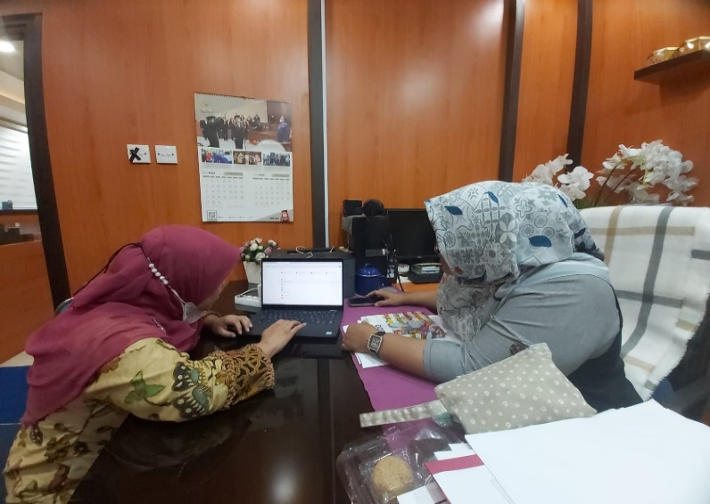

Gambar 2.1. Konsultasi dengan Mentor

Untuk mewujudkan pembuatan cloud, Sekretariat Panitia Khusus membuat nota dinas yang ditujukan kepada Kepala Bidang Tata Kelola Teknolgi Informasi, nota dinas tersebut telah dikirim dan mendapat respon positif
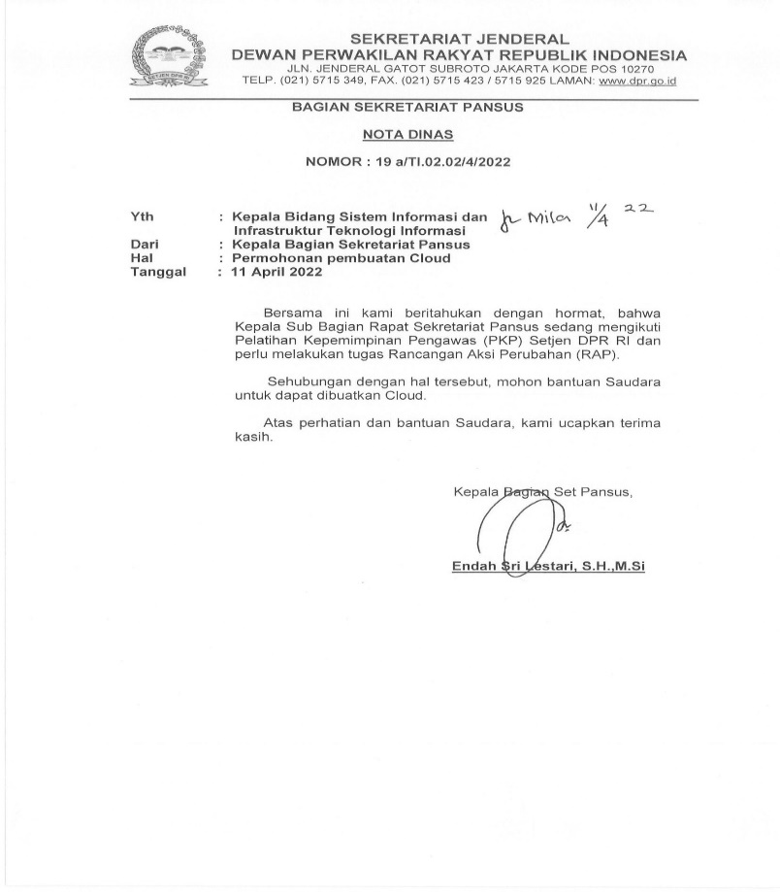

Gambar 2.2. Nota Dinas Permintaan Pembuatan Cloud
Tim Efektif yang dibentuk terdiri dari 9 (sembilan) orang dan ditetapkan dengan Surat Tugas dari Plt. Kepala Biro Persidangan II pada tanggal 8 April 2022. Tugas Tim Efektif dibagi menjadi 3 Tim yaitu: Tim Teknis, Tim IT, dan Tim Administrasi. Hal ini dilakukan untuk mempermudah tim agar dapat bekerja secara maksimal.
- Rapat Koordinasi Tim Efektif
Setelah pembentukan Tim Efektif, diselenggarakan rapat koordinasi Tim Efektif pada tanggal 14 April 2022. Act Leader meminta bantuan kepada Tim Administrasi untuk membuat draft undangan rapat kemudian memberikan koreksi dan menandatangani undangan rapat tersebut.
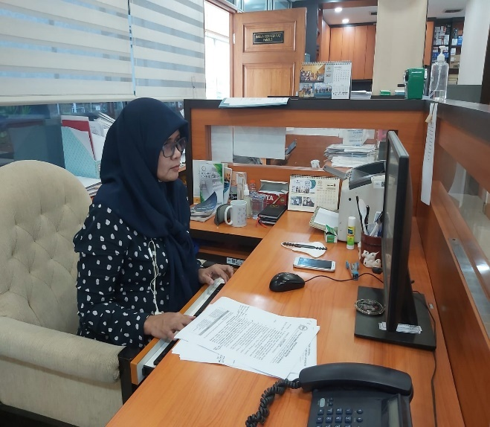

Gambar 2.3 Menyusun Undangan Rapat Tim Efektif
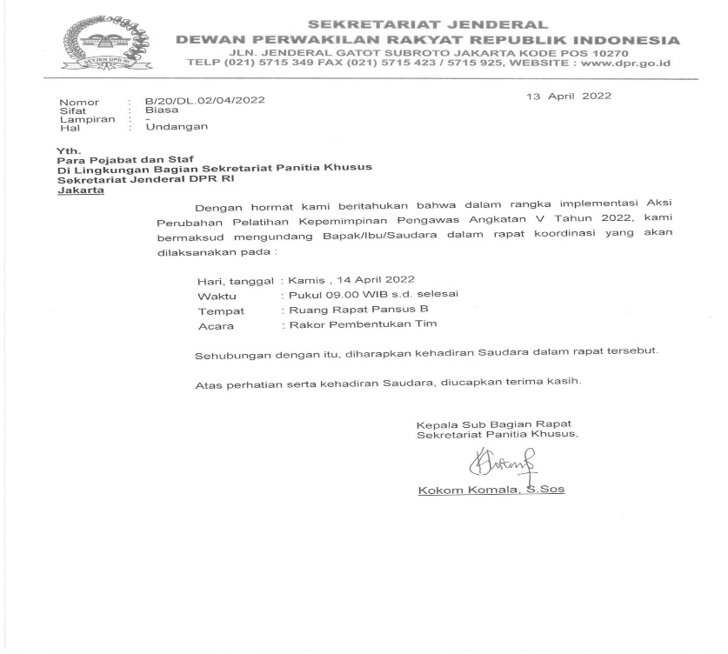

Gambar 2.4. Undangan Rapat Pembentukan Tim Efektif
Poin-poin diskusi dihimpun dan dicatat oleh anggota Tim Efektif untuk selanjutnya dituangkan dalam laporan singkat rapat dan ditandatangani oleh act leader
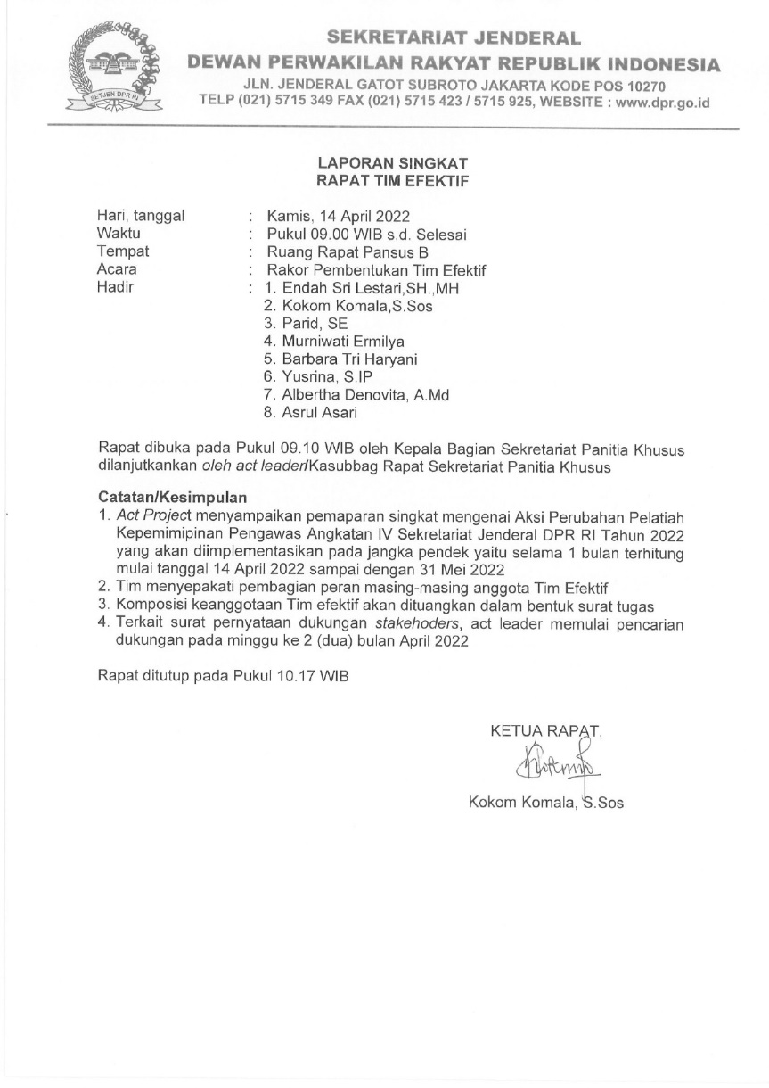

Gambar 2.5. Laporan Singkat Rapat Pembentukan Tim Efektif

3. Pembagian Peran Tim Efektif

No. | Nama | Peran | Peran
1. | Endah Sri Lestari, S.H.,M.H  Kabag Set. Pansus | Mentor | Memberikan persetujuan, dukungan, bimbingan, arahan, dan pendampingan dalam setiap tahapan pelaksanaan aksi perubahan dalam tahapan jangka pendek agar berjalan tepat waktu
2. | Kokom Komala, S.Sos  Kasubbag Rapat Set.Pansus | Act Leader | Memimpin dan bertanggung jawab terhadap keberhasilan aksi perubahan, melakukan komunikasi dan koordinasi dengan anggota tim serta melakkan eksekusi terhadap keseluruhan tahapan (milestone) dengan memaksimalkan sumberdaya yang ada.
3. | Yan Setiawan, S.Kom  Pranata Komputer Ahli Muda | Ahli IT | Bertugas membuat cloud dan membantu cara penggunaannya
4. | Yusrina, S.IP  Analis Data dan Informasi | Tim Teknis | Bertugas menscan dan mengupload bahan-bahan rapat di cloud
5. | Alberta Denovita, A.Md  Pengelola Persidangan | Tim Teknis | Bertugas menscan dan mengupload bahan-bahan rapat di cloud
6. | Parid, SE  Kasubbag TU Set.Pansus | Tim Administrasi | Bertugas membantu administrasi, melaksanakan dokumentasi, pengumpulan data-data, dan bukti rencana aksi perubahan
7. | Murniwati Ermilya  Analis Tata Usaha | Tim Administrasi
8. | Barbara Tri Haryani  Pengelola Data | Tim Administrasi
9. | Asrul Asari  Pengadministrasi Umum | Tim Administrasi

Tabel 2.2. Pembagian Peran Tim Efektif

Pembagian peran Tim Efektif terlihat sebagaimana Tabel 2.2. Selanjutnya komposisi Tim Efektif dituangkan dalam bentuk Surat Tugas yang ditandatangani oleh Plt.Kepala Biro Persidangan II Sekretariat Jenderal DPR RI pada tanggal 8 April 2022 seperti berikut ini:
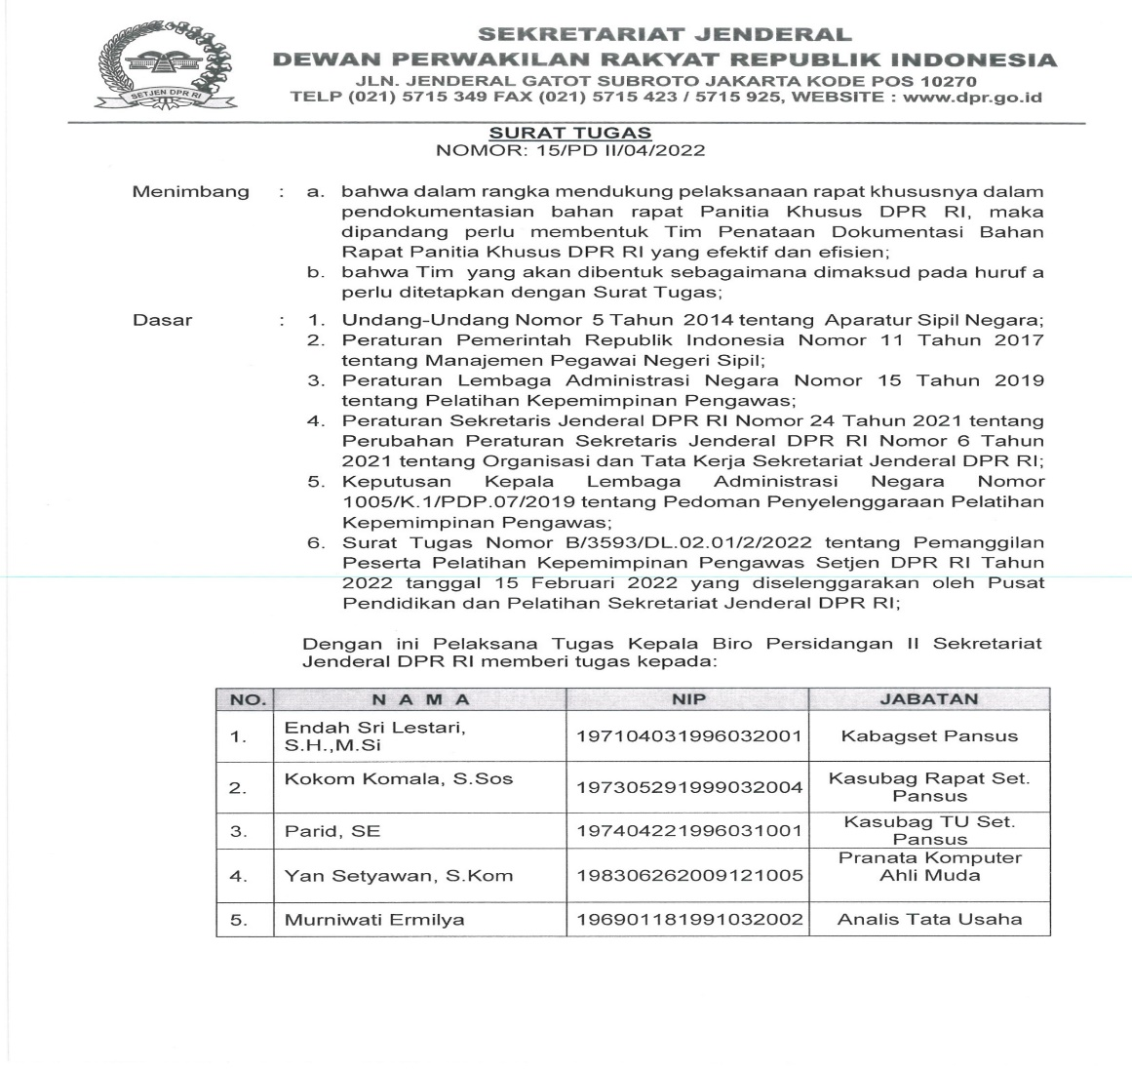

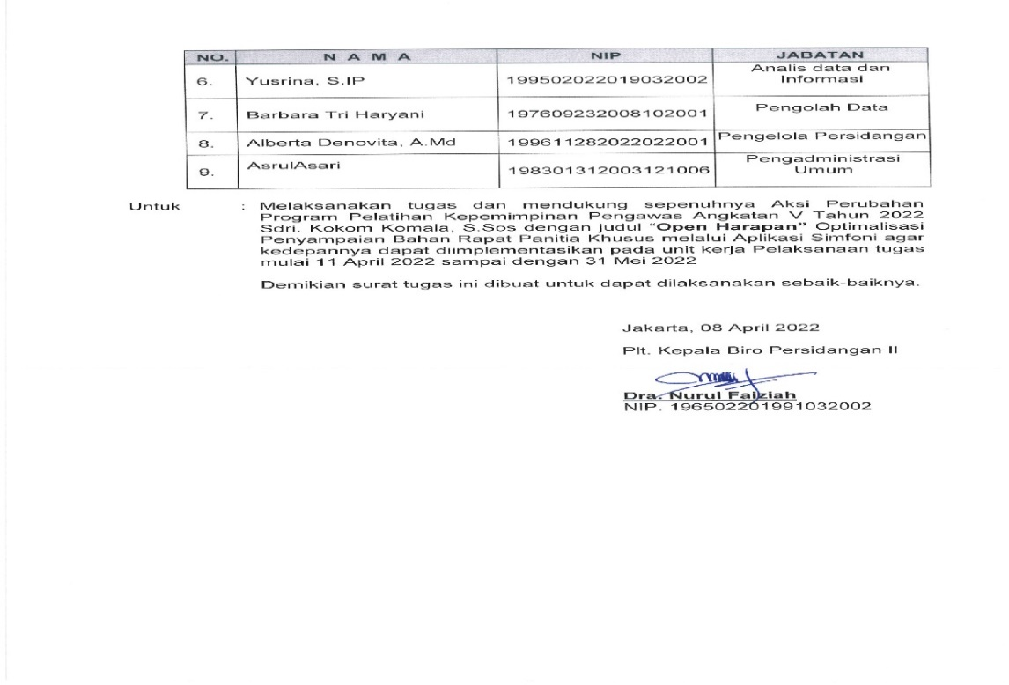

Gambar 2.6. Surat Tugas Tim Efektif Aksi Perubahan OPEN HARAPAN

Kemudian, tim juga sepakat bahwa untuk menjamin keberlangsungan aksi perubahan OPEN HARAPAN, perlu menugaskan 2 (dua) orang anggota tim sebagai PIC aplikasi OPEN HARAPAN ditetapkan dalam surat tugas yang ditanda tangani oleh Kepala Bagian Sekretariat Panitia Khusus, yang ditugaskan adalah Analis Data dan Informasi dan Pengelola Data Bagian Panitia Khusus

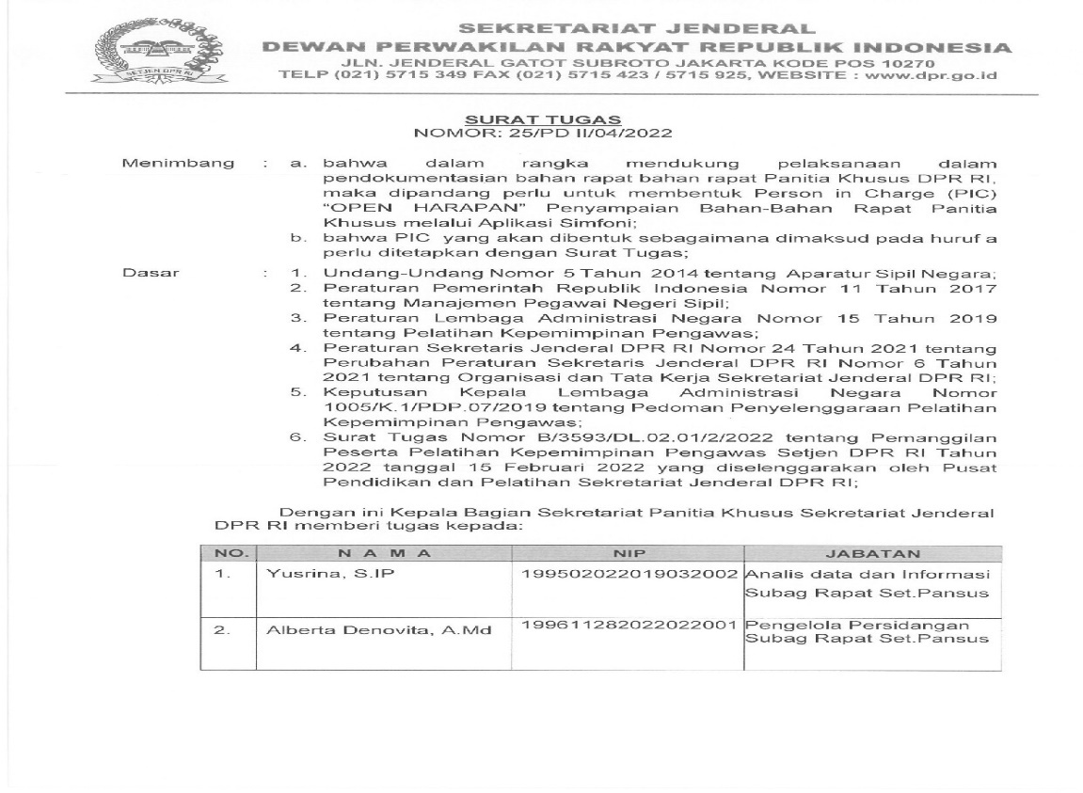

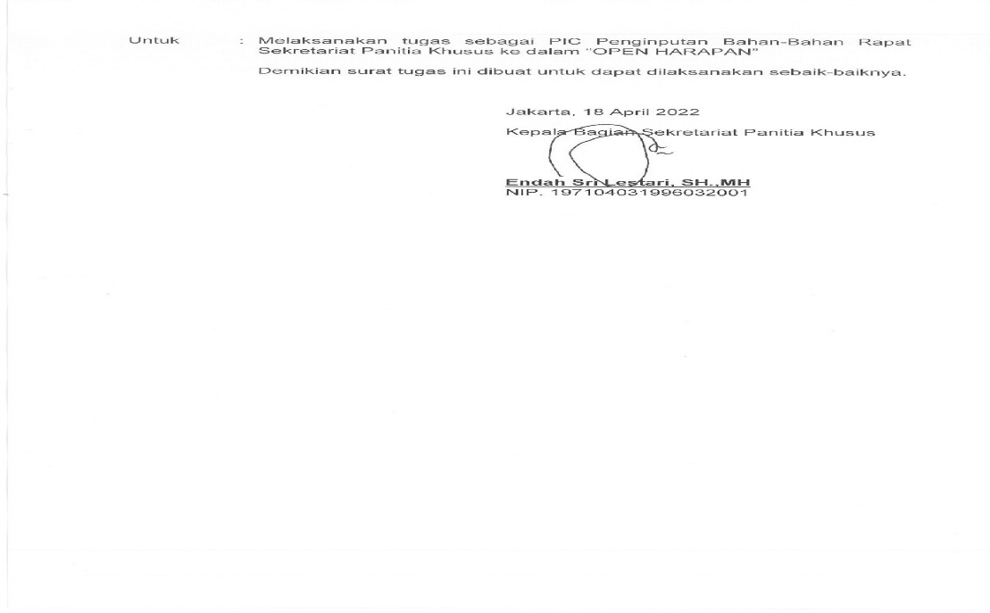

Gambar 2.7. Surat Tugas PIC Aksi Perubahan OPEN HARAPAN

4. Menggalang Dukungan Stakeholder
Dukungan stakeholder merupakan salah satu hal yang penting dalam implementasi Aksi Perubahan. Komunikasi, pendekatan, dan interaksi yang telah dijalin dengan baik dengan stakeholder menghasilkan pernyataan dukungan antara lain seperti pada gambar berikut ini:
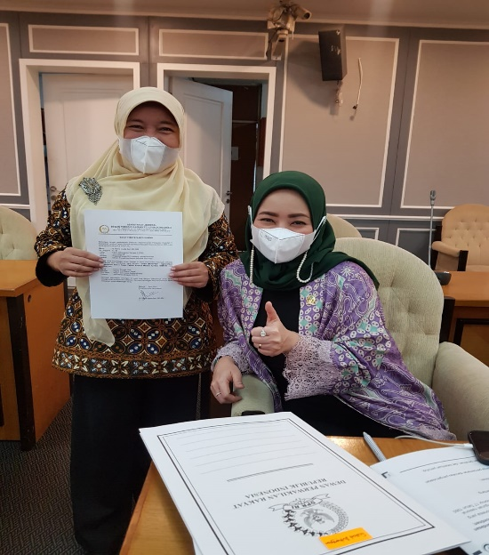
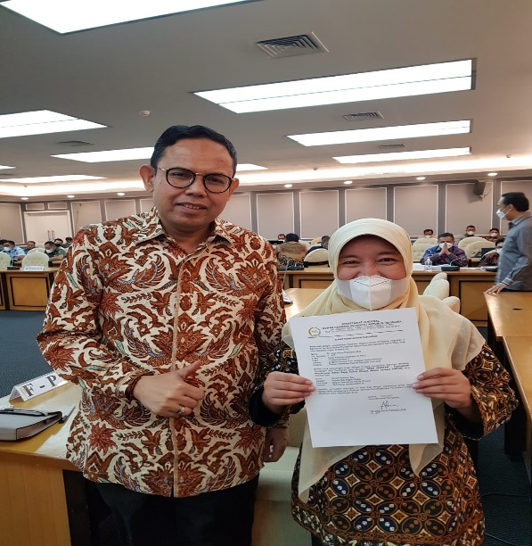

Gambar 2.8. Surat Dukungan Aksi Perubahan OPEN HARAPAN dari Anggota Panitia Khusus, Bapak Dr. Andi Akmal Pasluddin, MM (F-PKS/A-457) dan Ibu Hj. Ratna Juwita Sari,SE., MM (F-PKB/A-46)

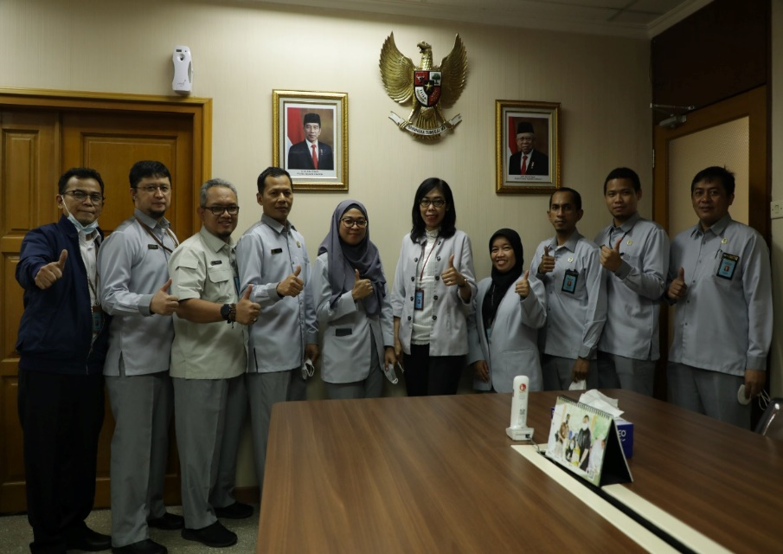

Gambar 2.9. Dukungan dari Plt. Deputi Persidangan Setjen DPR RI

Membuat cloud di Sekretariat Panitia Khusus oleh Bidang Informasi Teknologi Informasi
Aksi perubahan yang dirancang oleh Act leader dilakukan dengan membangun cloud sebagai wadah penyimpanan data bahan-bahan rapat secara digital yang terintegrasi dalam satu tempat, selama ini penyimpanan data masih bersifat konvensional yaitu masih berupa dokumen dan data yang sudah digital masih terpisah-pisah di computer masing-masing staf. Untuk itu act leader koordinasi dengan Bidang Tata Kelola Teknologi Informasi untuk pembuatan cloud di Sekretariat Panitia Khusus.
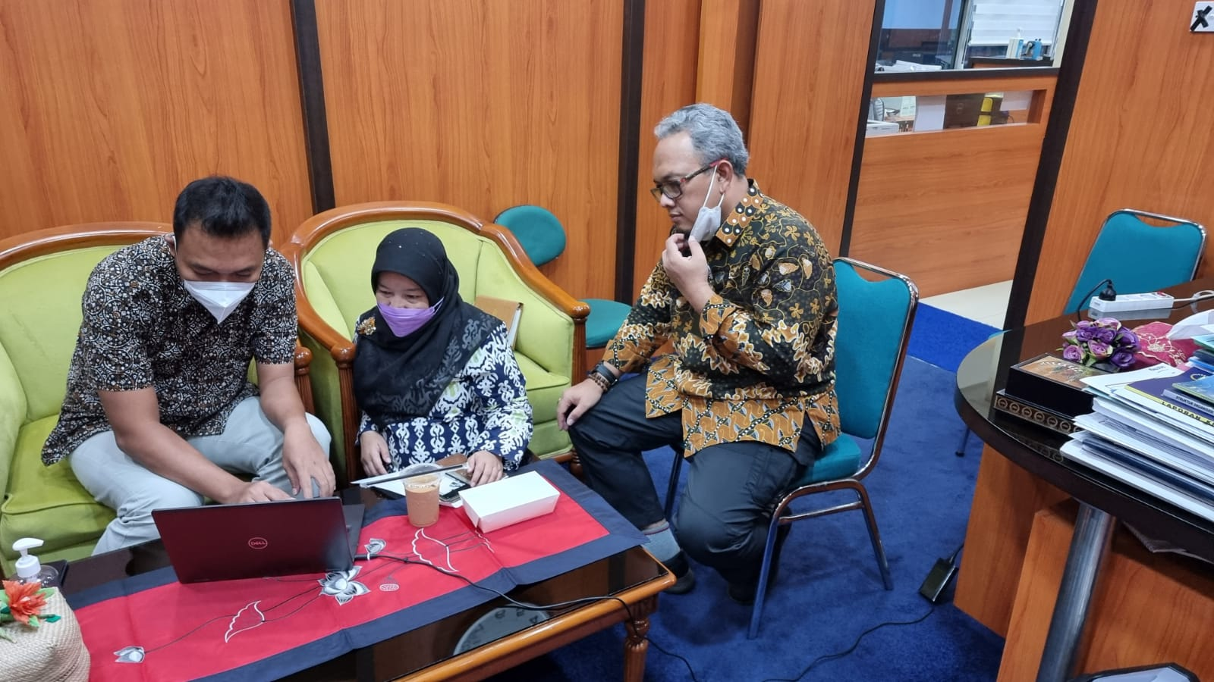

Gambar 2.10. Pembuatan cloud oleh Bidang Tata Kelola Informasi Teknologi

Mengumpulkan Bahan-Bahan rapat untuk discan dan diupload ke cloud
Tim Teknis mengumpulkan bahan-bahan rapat yang akan discan. Bahan-bahan rapat yang dihimpun adalah Naskah Akademik dan Draft Awal RUU, Surat Undangan, Daftar Hadir, Laporan Singkat, Risalah Rapat, dan presentasi materi rapat Pansus RUU tentang Landas Kontinen. Kemudian arsip digital tersebut di upload ke cloud.

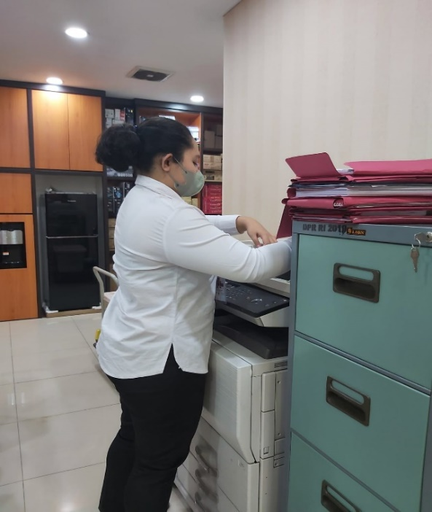

Gambar 2.11. Proses scan bahan-bahan rapat Pansus RUU Landas Kontinen
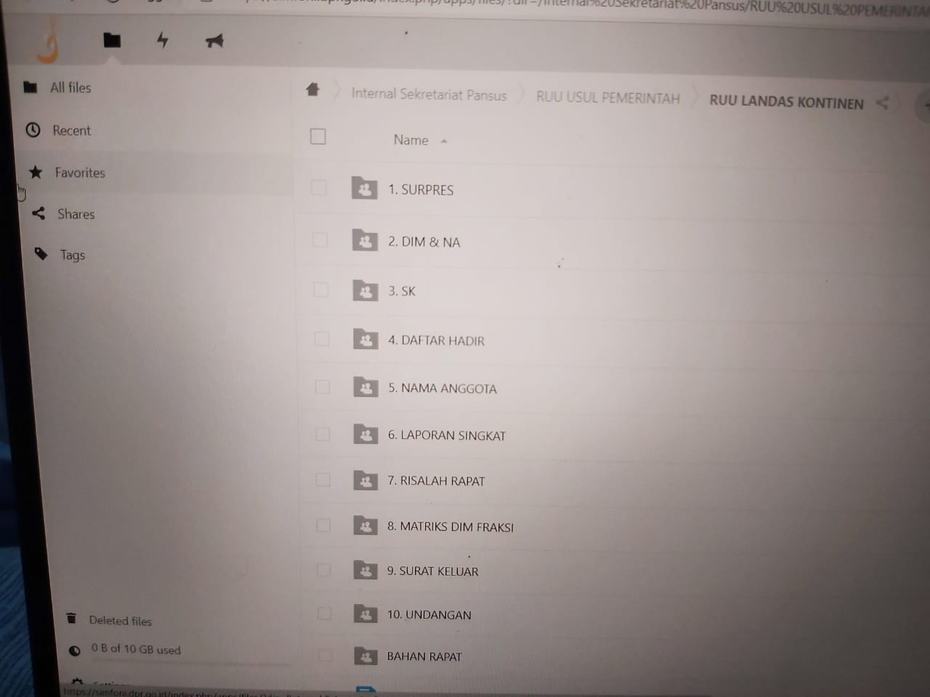
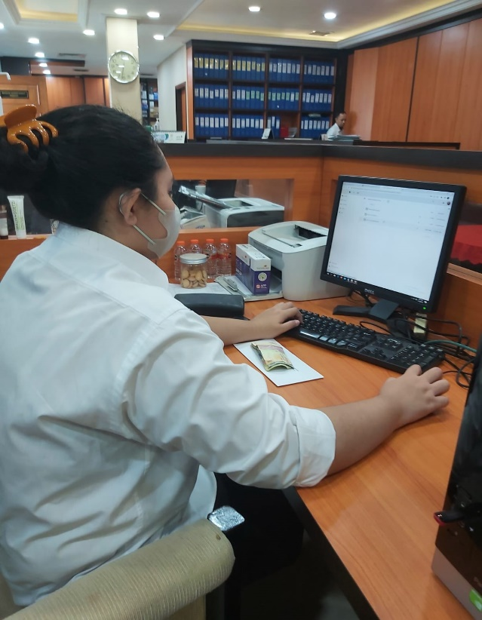
Gambar 2.12. Proses upload bahan-bahan rapat digital ke cloud

Bimbingan Teknis Penyampaian Bahan-Bahan Rapat melalui aplikasi simfoni
Bimbingan Teknis dilakukan kepada untuk Tim Teknis yaitu staf Bagian Rapat. Act leader menjelaskan maksud dan tujuan aksi perubahan, kemudian menjelaskan tahapan-tahapan penyampaian bahan-bahan rapat melalui aplikasi simfoni.
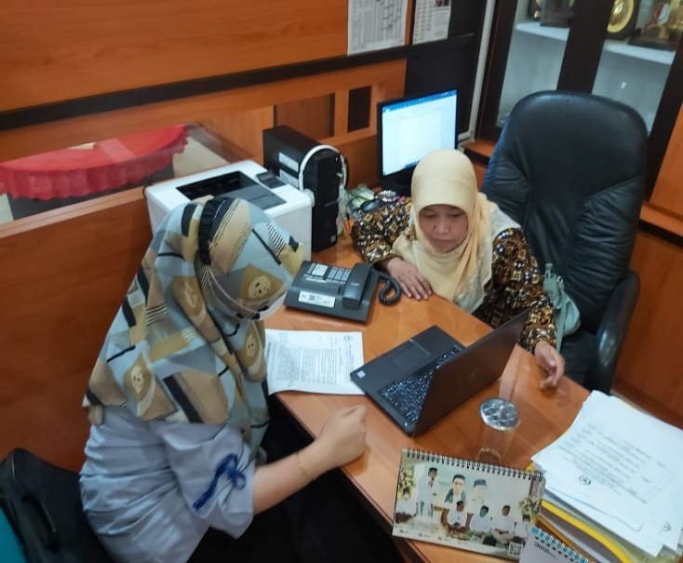

Gambar 2.12 Bimtek OPEN HARAPAN

Tutorial “OPEN HARAPAN” Penyampaian Bahan Rapat Panitia Khusus melalui Aplikasi Simfoni :

- Kita masuk ke dalam website https://simfoni.dpr.go.id dan silahkan masukan username serta password kita untuk masuk ke dalam simfoni.

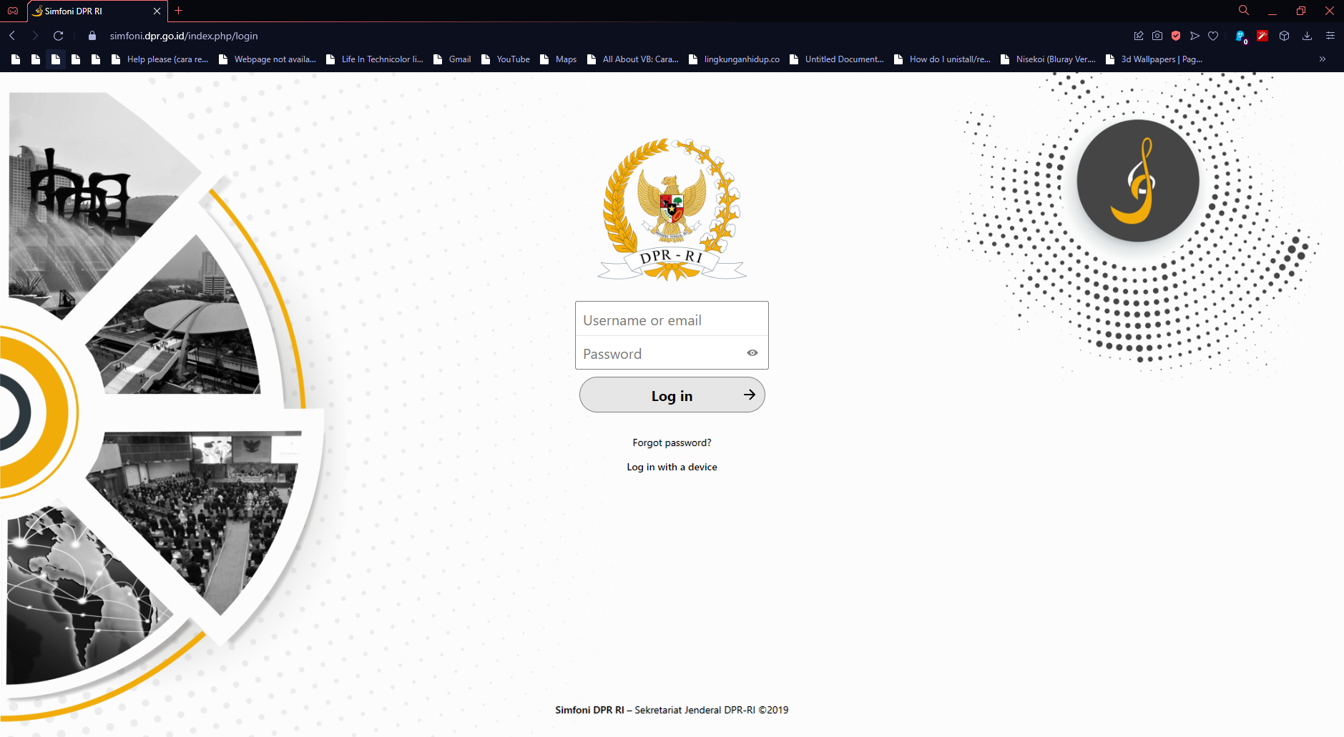
- Lalu kita masuk kedalam laman tempat penyimpanan kita di SIMFONI dan pilih folder atau file yang akan kita short link dan bagikan kepada mitra kerja, lalu klik item share dan copy link tersebut.

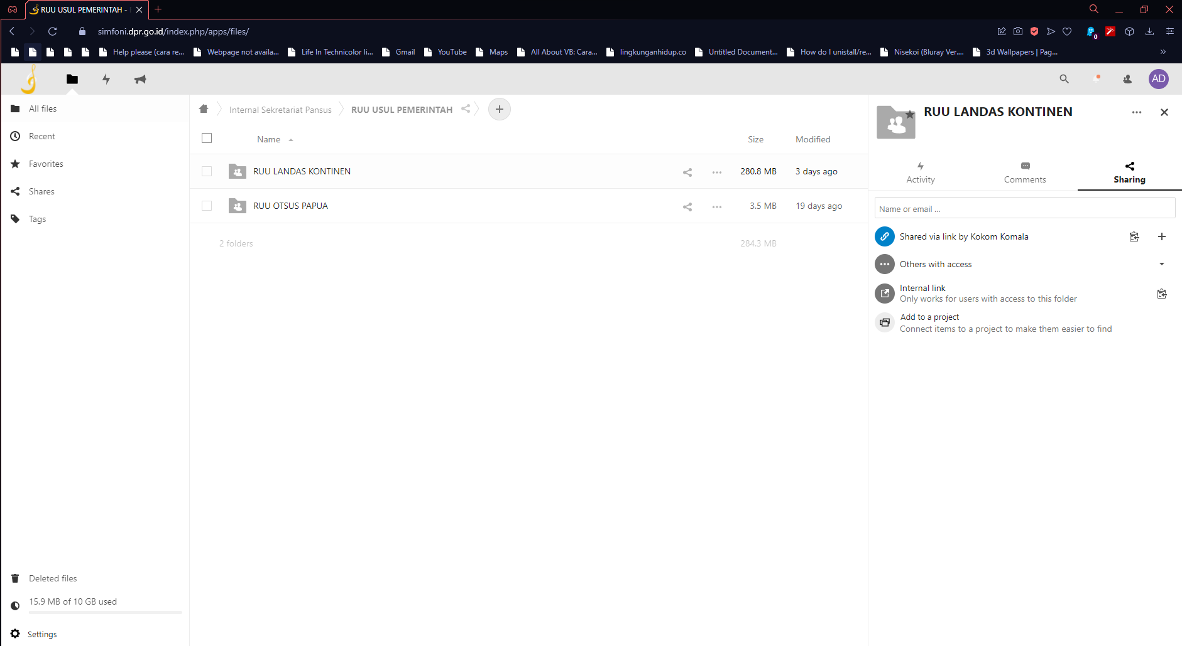

- Buka browser yang digunakan, masuk ke laman s.id dan kita akan diarahkan masuk ke https://home.s.id. Berikut tampilan dari laman tersebut.

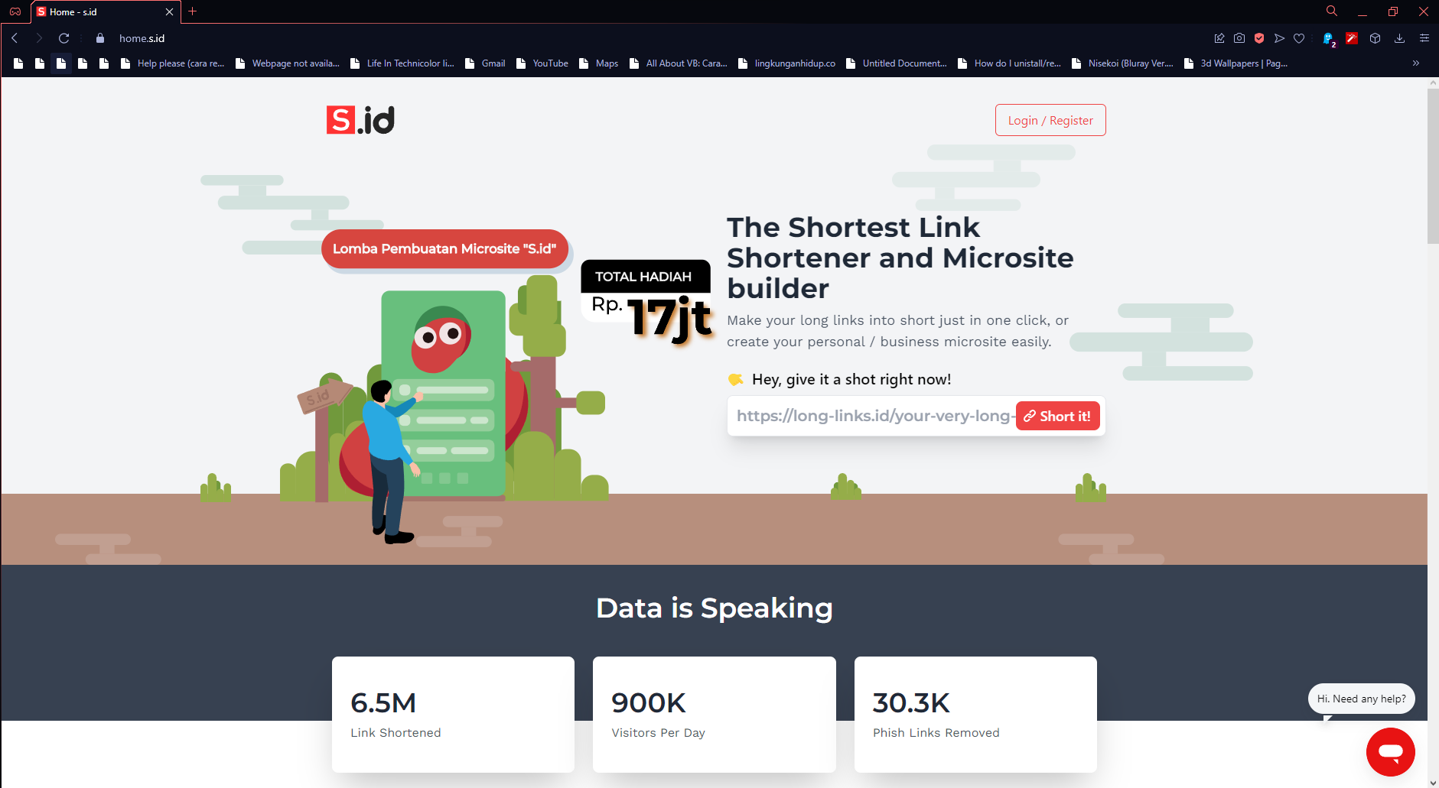
- Setelah kita perlu masuk atau log in ke dalam akun yang telah kita buat dengan klik chart Log in/Register dan kita akan diarahkan ke dalam laman untuk masuk ke memasukkan akun kita.
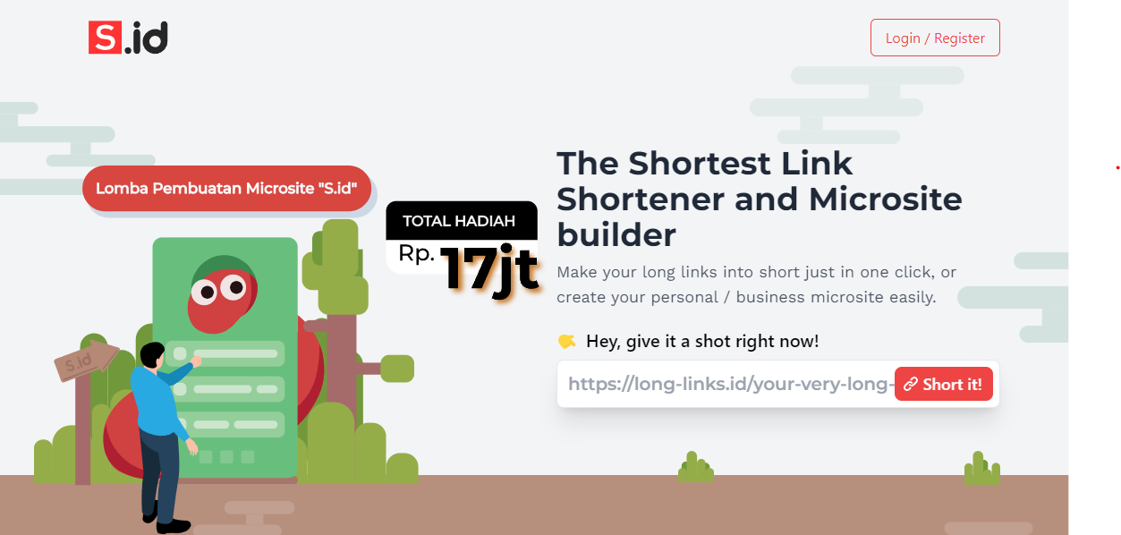

- Di laman ini silahkan masukan email dan password yang sudah kita registrasi sebelumnya di tempat yang sudah disediakan. Apabila belum terdaftar, maka kita harus registrasi terlebih dahulu.

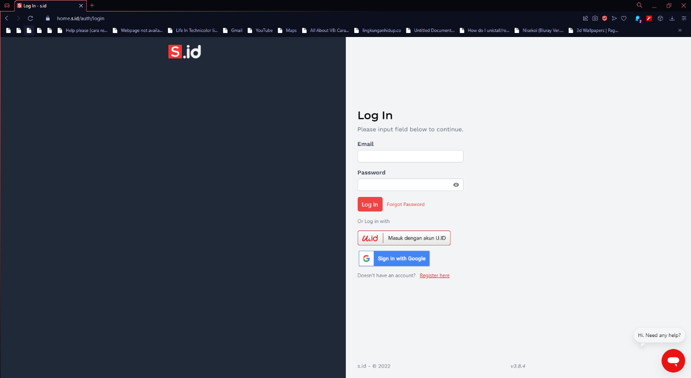

- Apabila sudah berhasil maka kita akan diarahkan ke halaman dashboard sebagai berikut.

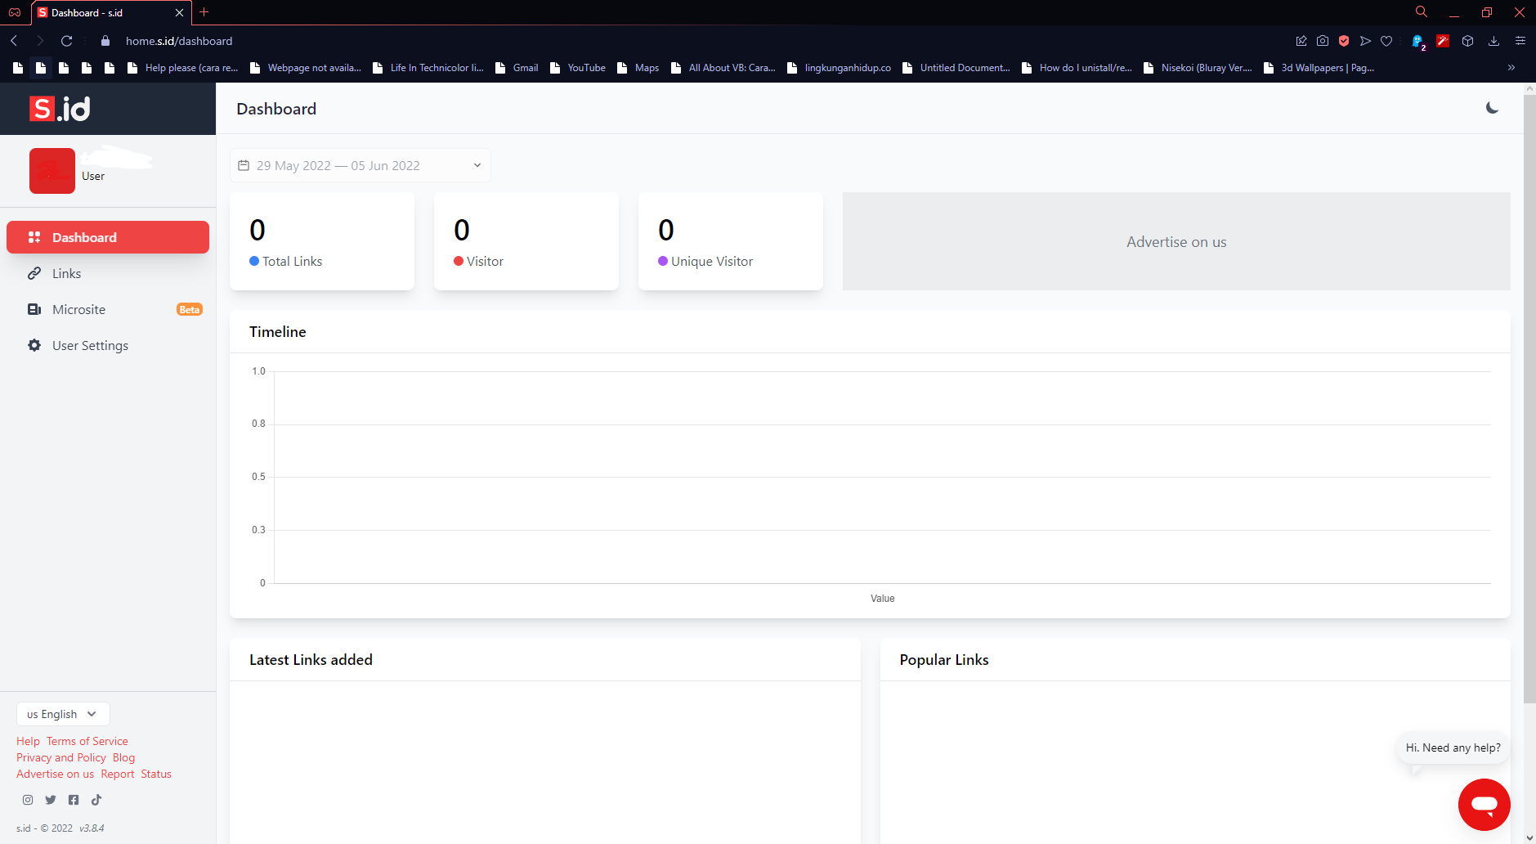

- Lalu kita klik dan masuk ke menu Links. Di menu ini silahkan masukkan link yang akan diringkas (short) ke dalam kolom teks tersebut, lalu klik “short it!” yang ada di bagian kanan kolom teks tersebut.
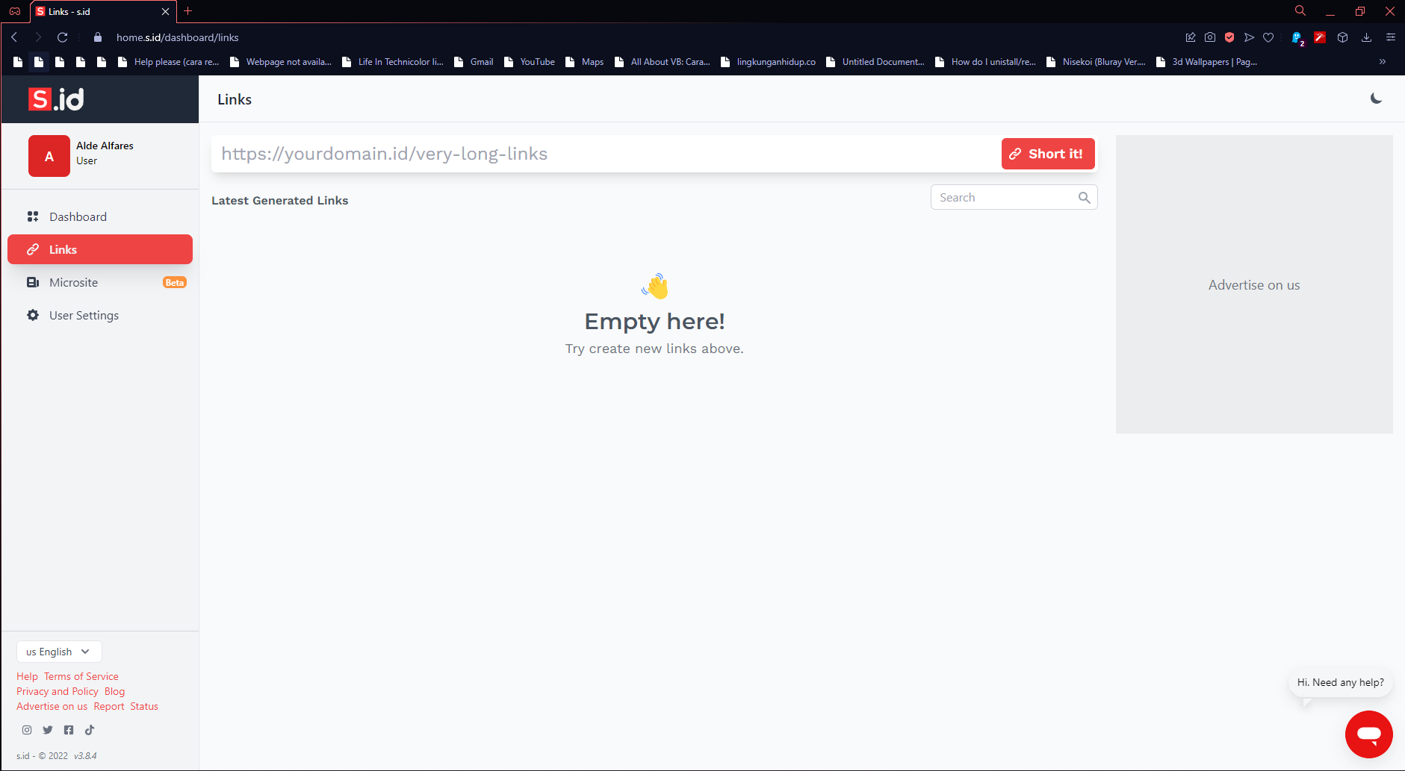

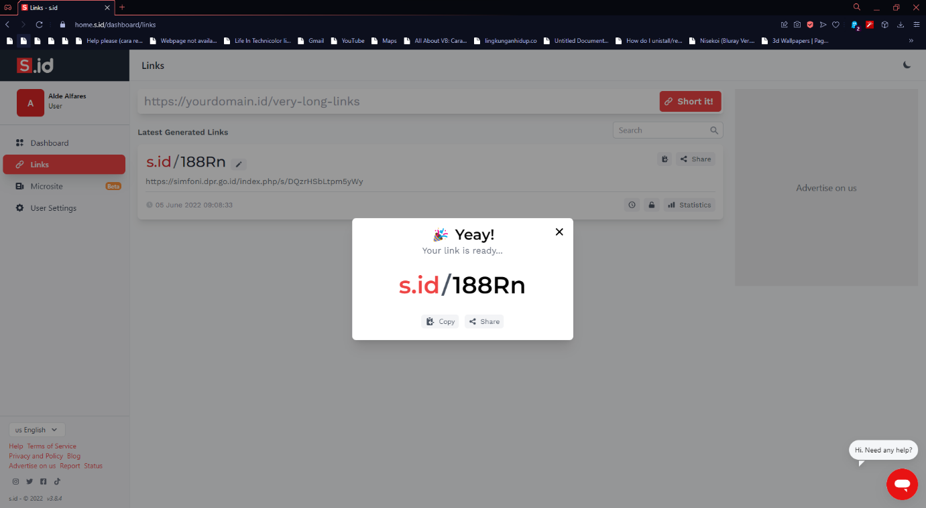
- Lalu setelah itu akan keluar tampilan bahwa link sudah berhasil dan siap untuk di Short. Untuk chart pemberitahuan tersebut perlu kita close atau klik “X” untuk dapat rename link seperti yang kita butuhkan.

- Setelah itu kita ganti nama link tersebut menjadi seperti yang diperlukan dengan klik item pensil.

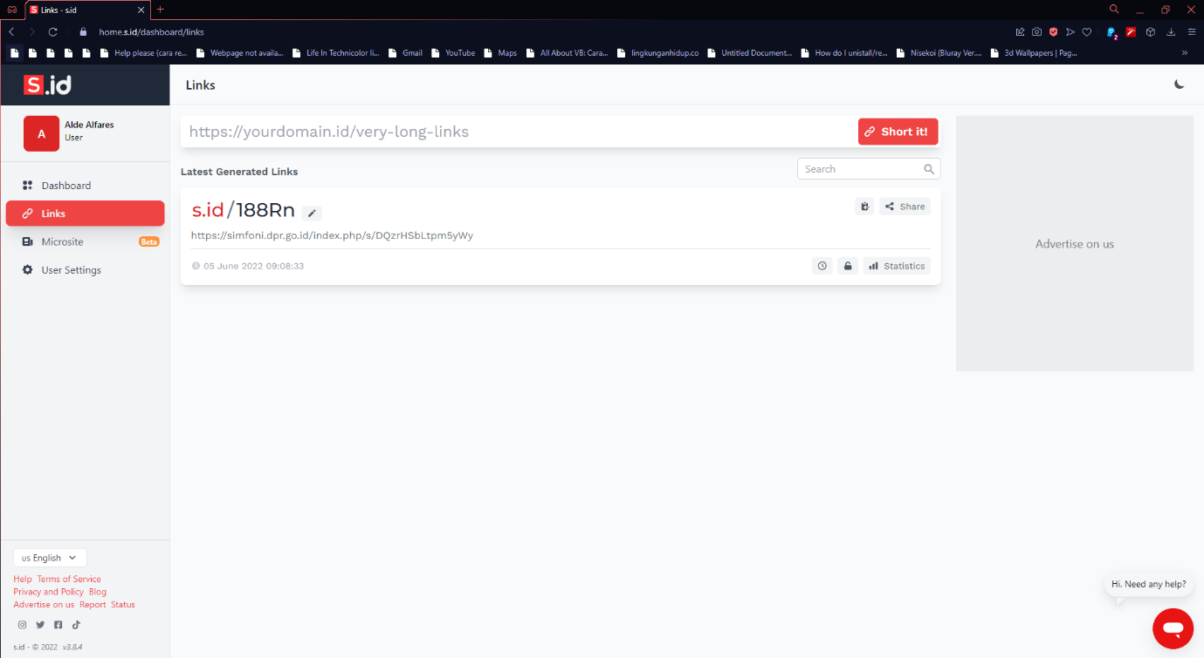

- Arahkan kursor dalam kolom teks untuk mengganti nama link dengan yang kita perlukan, setelah itu klik tanda centang yang berada di sebelah short link untuk menyimpan.

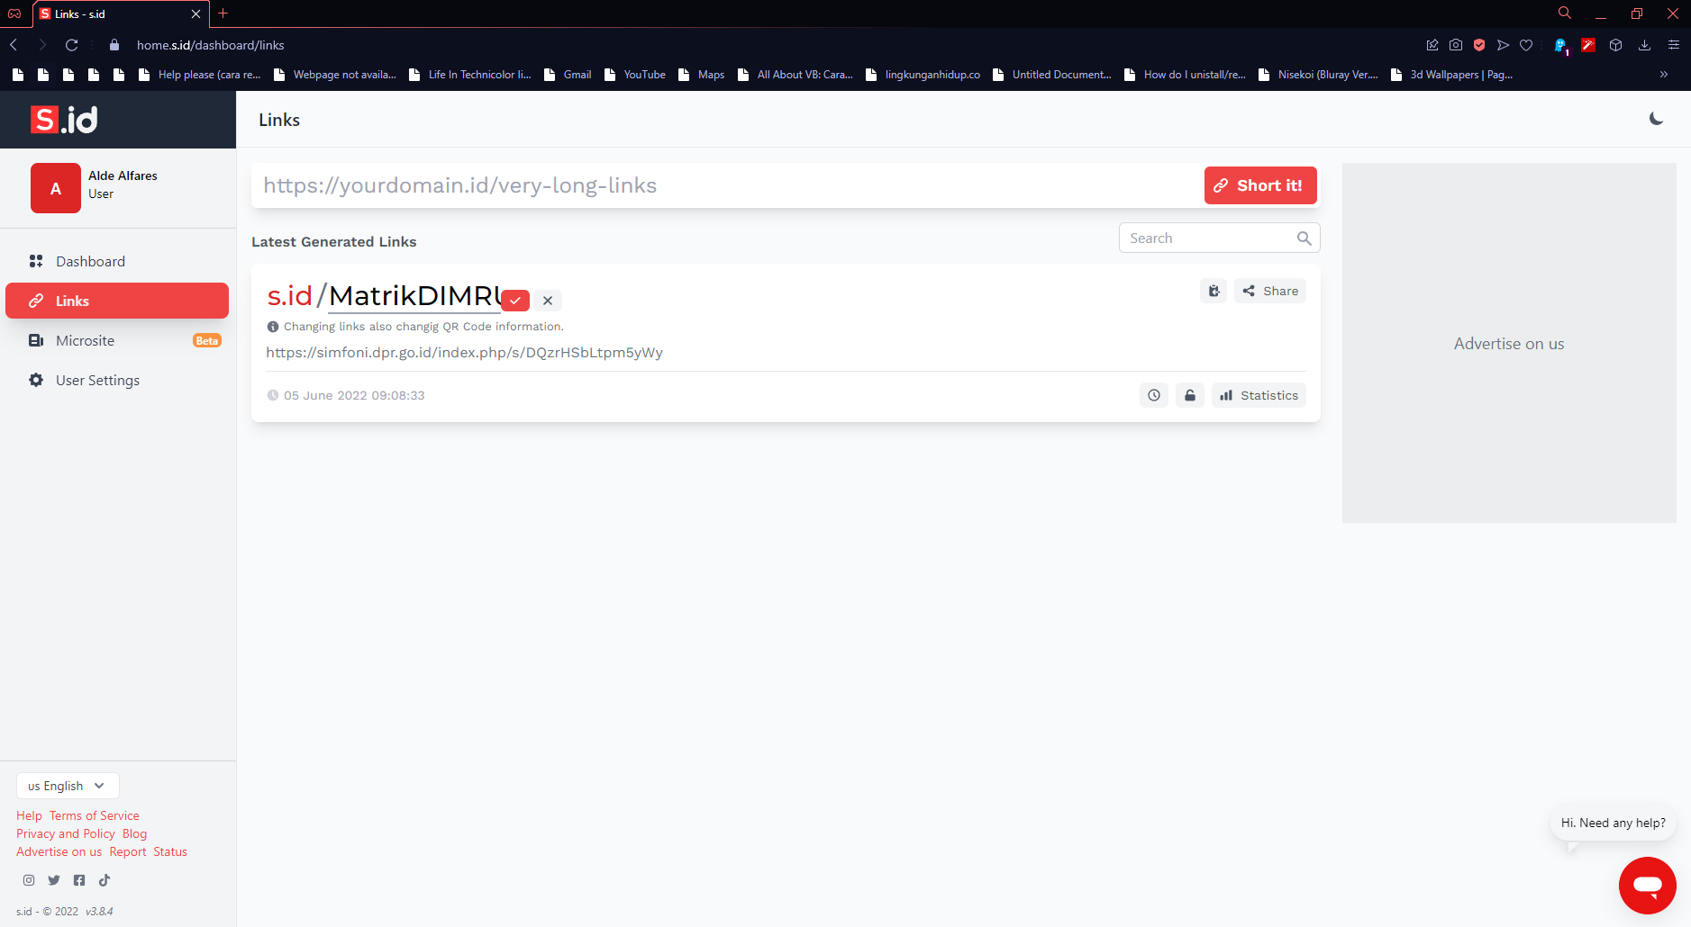

- Apabila sudah seperti laman berikut, artinya link sudah siap untuk dibagikan. Kita bisa klik button chart copy atau klik share untuk membagikan link tersebut ke media yang kita inginkan
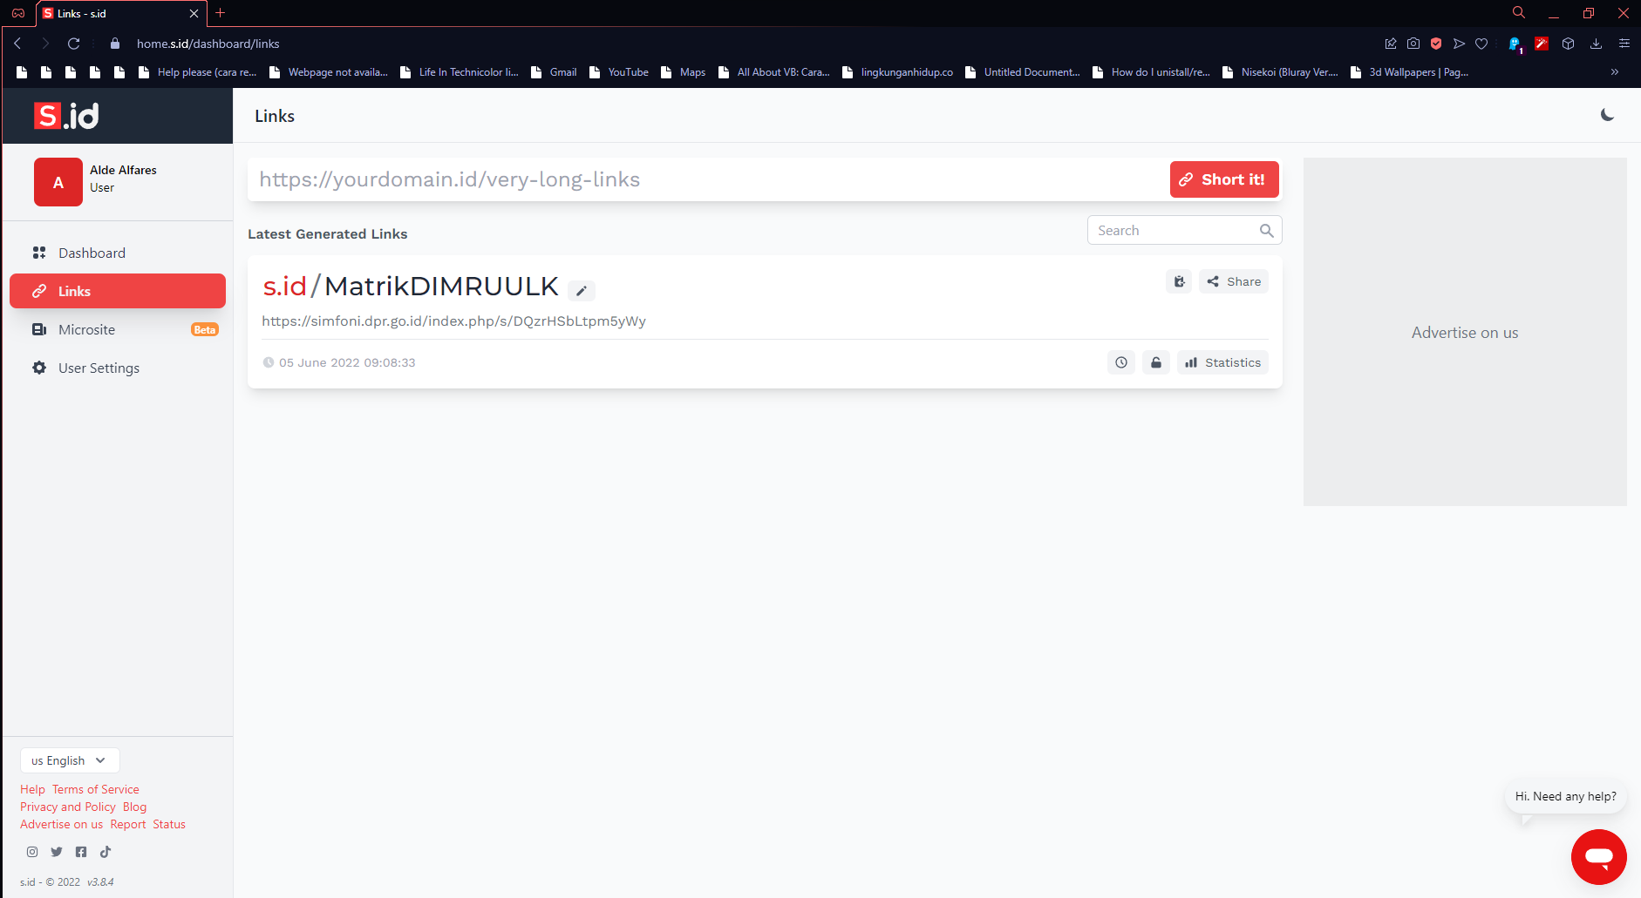

- Short Link yang sudah berhasil dibuat bisa kita Paste di media yang kita inginkan seperti Whatsapp atau email. Berikut contoh apabila share short link tersebut ke dalam chat Whatsapp yang apabila di klik akan masuk ke dalam laman Simfoni yang ingin dibagikan dengan Anggota DPR RI dan mitra kerja.

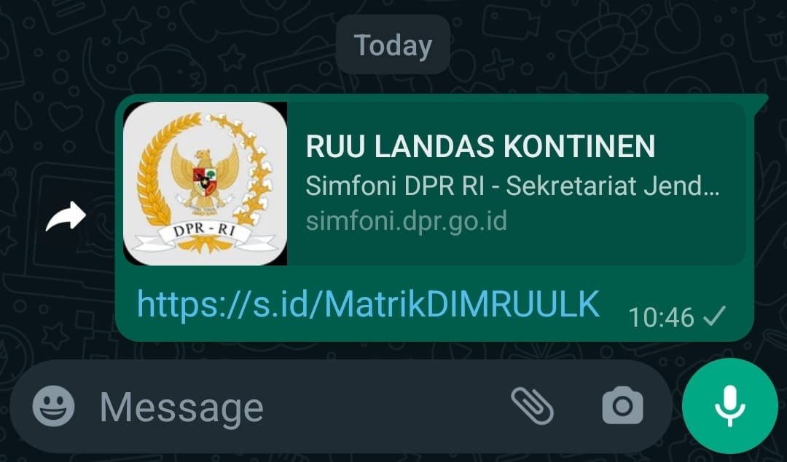

Uji Coba “OPEN HARAPAN” Optimalisasi penyampaian bahan rapat Panitia Khusus melalui Aplikasi Simfoni

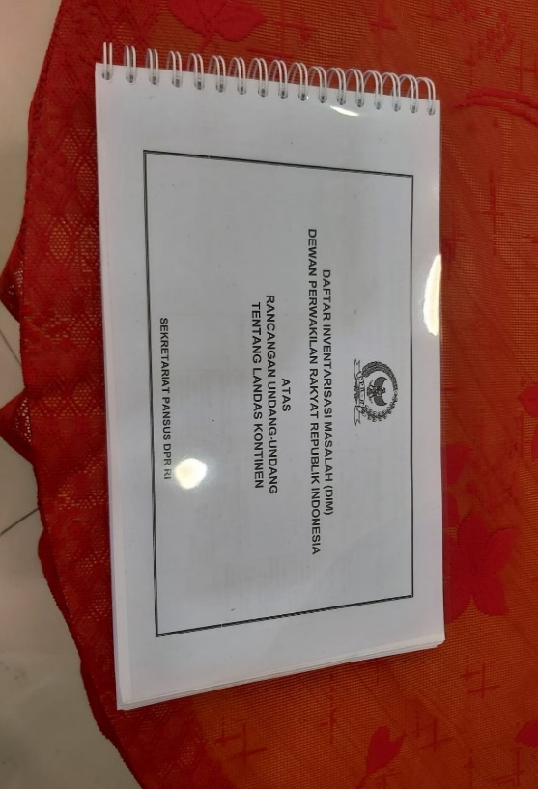
Setelah melakukan bimbingan teknis kemudian dilakukan uji coba “OPEN HARAPAN” yang share linknya di teruskan melalui whatapp group Sekretariat Panitia Khusus. Berikut penyampaian Bahan rapat sebelum dan sesudah implementasi aksi perubahan

Gambar 2.14 Penyampaian bahan rapat sebelum aksi perubahan

Gambar 2.15. Penyampaian bahan rapat setelah aksi perubahan
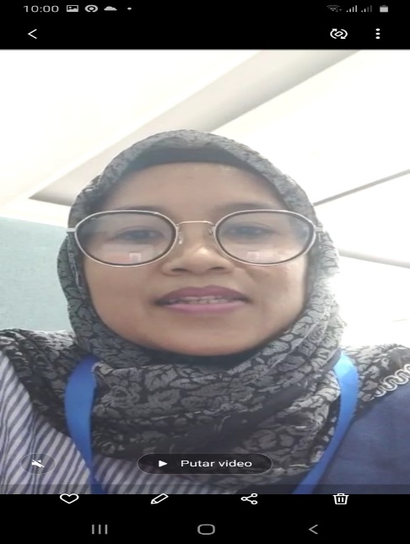
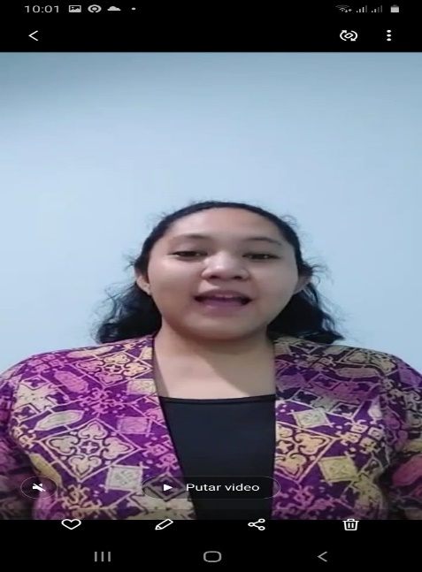

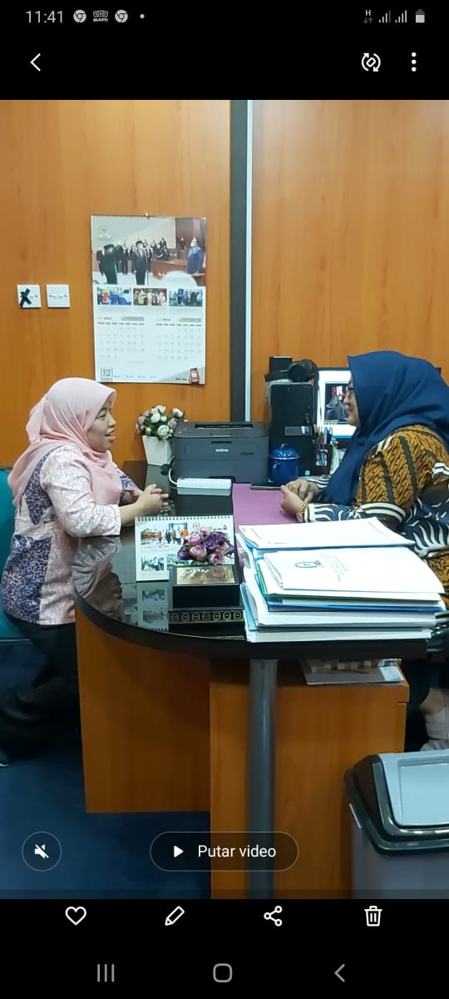
Gambar 2.16. Video Testimoni manfaat OPEN HARAPAN

Manfaat Aksi Perubahan
  - Bagi Organisasi
    - Terwujudnya Visi Sekretariat Jenderal DPR RI untuk menjadi lembaga yang profesional dan modern dengan memanfaatkan teknologi dalam proses penyajian informasi.
    - Meningkatnya indeks kepuasan Anggota DPR RI atas layanan persidangan.
  - Bagi Stakeholder
Tersedianya bahan rapat yang dibutuhkan dengan cepat, efektif dan paperless.
  - Bagi Peserta
    - Meningkatkan layanan penyiapan bahan-bahan rapat di Bagian Sekretariat Panitia Khusus.
    - Mempermudah mendapatkan dokumen yang dibutuhakan karena dokumen terintegrasi dalam satu wadah yaitu cloud.

BAB III

KEBERLANJUTAN AKSI PERUBAHAN

Sebagai upaya keberlanjutan Aksi Perubahan, pada tahapan jangka menengah, act leader telah merencanakan melaksanakan implementasi penyampaian bahan-bahan rapat secara digital kepada Pimpinan dan Anggota Panitia Khusus yaitu dengan menugaskan 2 (dua) orang pejabat pelaksana (staf sub bagian rapat) yang diperkuat dengan surat tugas nomor : 25/PD.II/04/2022 yang ditanda tangani oleh Kepala Bagian Sekretariat Panitia Khusus sebagai PIC untuk mengupload bahan-bahan rapat ke cloud. dilanjutkan dengan evaluasi dan monitoring terhadap kegiatan jangka pendek dengan meminta saran dan masukan kepada stakeholder terhadap aksi perubahan tersebut.
Pada jangka Panjang, act leader akan melakukan penyempurnaan dan pengembangan “OPEN HARAPAN” sesuai saran dan masukan yang didapat pada tahapan jangka menengah.
Pengendalian dan pengawasan terhadap keberlanjutan aplikasi ini dilakukan oleh act leader dengan mengevaluasi dan memonitoring tugas yang diberikan staf Sub Bagian Rapat untuk dapat dilaksanakan dengan baik yaitu setelah rapat selesai dilaksanakan bahan-bahan rapat (Undangan Rapat, Daftar Hadir, Pointer Rapat, Materi Rapat, Laporan Singkat dan Risalah Rapat) dikumpulkan dalam map kemudian segera discan dan diuplod ke cloud. Hal ini dilakukan untuk agar arsip bahan-bahan rapat tersusun baik dan menghindari kehilangan arsip.

BAB IV PENUTUP

Kesimpulan
Implementasi aksi perubahan “OPEN HARAPAN” Penyampaian Bahan-Bahan Rapat Panitia Khusus melalui Aplikasi Simfoni telah dilaksanakan sesuai dengan target yang telah ditentukan. Keberhasilan dalam melaksanakan aksi perubahan ini berkat dukungan Tim Efektif yang berkomitmen untuk bekerja secara sinergis. Harmoni dalam kerja sama antara Act leader dan Tim Efektif menjadi key success factor terbesar dalam aksi perubahan ini.
Kehadiran “OPEN HARAPAN” semakin meningkatkan pelayanan penyiapan bahan-bahan rapat di Sekretariat Panitia Khusus. Selama ini penyampaian bahan-bahan rapat di Bagian Sekretariat Panitia Khusus masih berbentuk dokumen dan dapat diberikan pada saat pegawai dikantor sehingga berdampak pada rendahnya dalam memberikan pelayanan kepada Anggota DPR RI dan stakeholder. OPEN HARAPAN merupakan langkah yang tepat untuk menyelesaikan permasalahan tersebut. Bahan-bahan rapat terintegrasi dalam suatu wadah yaitu cloud, paperless, keamanan data terjamin, dan kemudahan dalam penyampaian bahan-bahan rapat kepada Anggota DPR RI dan stakeholder yaitu bahan rapat yang dibutuhkan oleh Anggota DPR RI dan stakeholder dapat diberikan kapanpun dan dimanapun. Dengan aksi perubahan ini diharapkan semakin meningkatkan indeks kepuasan Anggota DPR RI atas layanan persidangan yang diberikan oleh Sekretariat Panitia Khusus

Rekomendasi
Keberhasilan dalam pembangunan dan implementasi OPEN HARAPAN tetap memiliki beberapa catatan yang perlu disempurnakan dalam pengembangan di tahap selanjutnya.
Rekomendasi yang dapat dilakukan untuk aksi perubahan ini, antara lain:
  - Pengembangan aplikasi harus terus dilakukan agar keberlangsungan aplikasi ini terus berlanjut. sehingga Sekretaita Panitia Khusus memperoleh manfaat yang nyata dan maksimal.
  - Berkoordinasi dengan Unit Kerja lain di Sekretariat Jenderal DPR RI yang diberikan tugas sebagai Sekretariat Panitia Khusus dalam pembahasan rancangan-rancangan undang-undang untuk memberikan bahan-bahan rapat kepada Sekretariat Panitia Khusus sehingga bahan-bahan tersebut dapat diupload di OPEN HARAPAN.
  - Keamanan data terkait tanda tangan manual yang tertera pada laporan singkat dan risalah rapat perlu mendapatkan perhatian khusus dari Pimpinan Sekretariat Jenderal DPR RI. Kedepannya agar dapat diterapkan model tanda tangan QR Code atau barcode bagi seluruh Anggota DPR RI untuk menghindari penyalahgunaan oleh pihak yang tidak bertanggung jawab.

DAFTAR PUSTAKA

Peraturan Presiden Republik Indonesia Nomor 26 Tahun 2020 Tentang Sekretariat Jenderal Dewan Perwakilan Rakyat Republik Indonesia.

Peraturan Sekretaris Jenderal Dewan Perwakilan Rakyat Republik Indonesia Nomor 5 tahun 2016 tentang Rincian Tugas Jabatan di Lingkungan Sekretariat Jenderal dan Badan Keahlian Dewan Perwakilan Rakyat Republik Indonesia.

Peraturan Sekretaris Jenderal Dewan Perwakilan Rakyat Republik Indonesia Nomor 4 Tahun 2019 tentang Kode Etik Aparatur Sipil Negara di Lingkungan Sekretariat Jenderal dan Badan Keahlian Dewan Perwakilan Rakyat Republik Indonesia.

Peraturan Dewan Perwakilan Rakyat Republik Indonesia Nomor 1 Tahun 2020 tentang Tata Tertib.
Peraturan Sekretaris Jenderal DPR RI Nomor 6 Tahun 2021 tentang Organisasi dan Tata Kerja Sekretariat Jenderal Dewan Perwakilan Rakyat Republik Indonesia.

